# JVM与GC解析

Jdk1.8 https://docs.oracle.com/javase/8/docs/index.html

## 知识回顾

### JVM内存结构

#### JVM体系概述

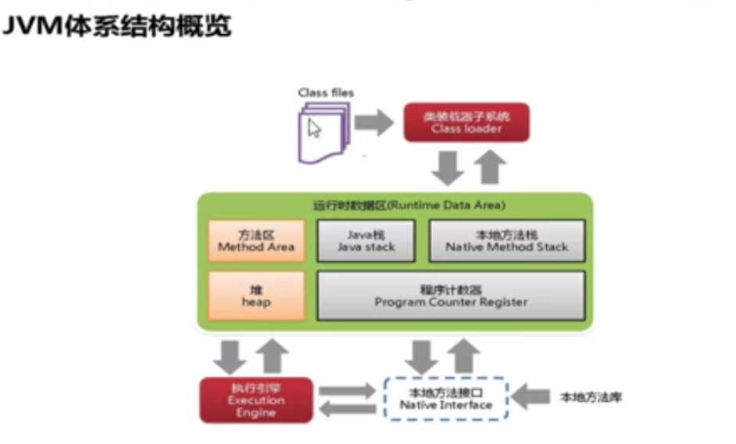

#### Java8以后的JVM

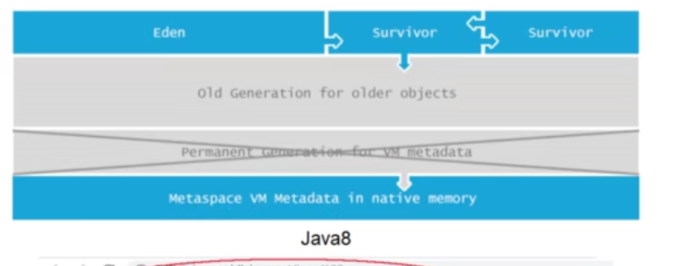

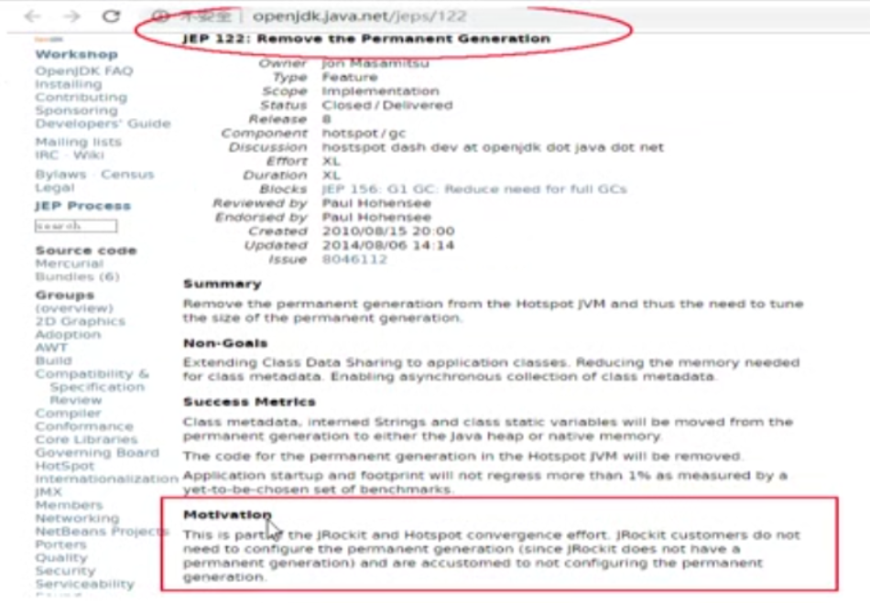

### GC的作用域

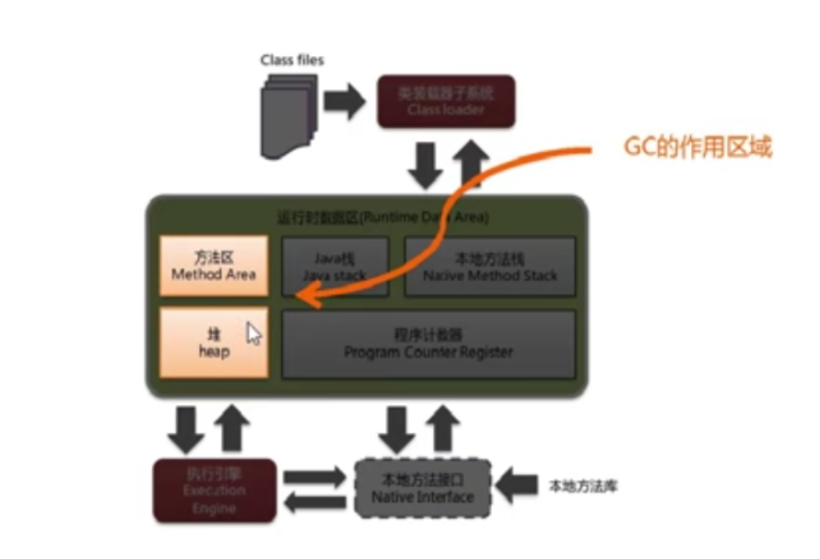

### 常见垃圾回收算法

#### 引用计数

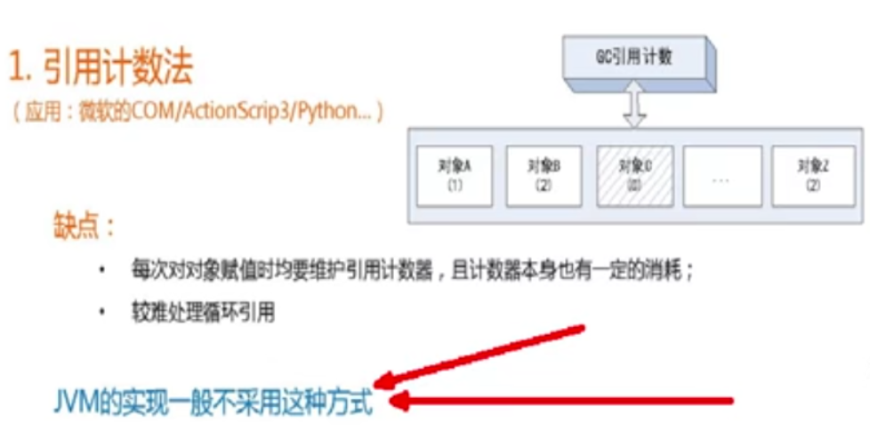

#### 复制

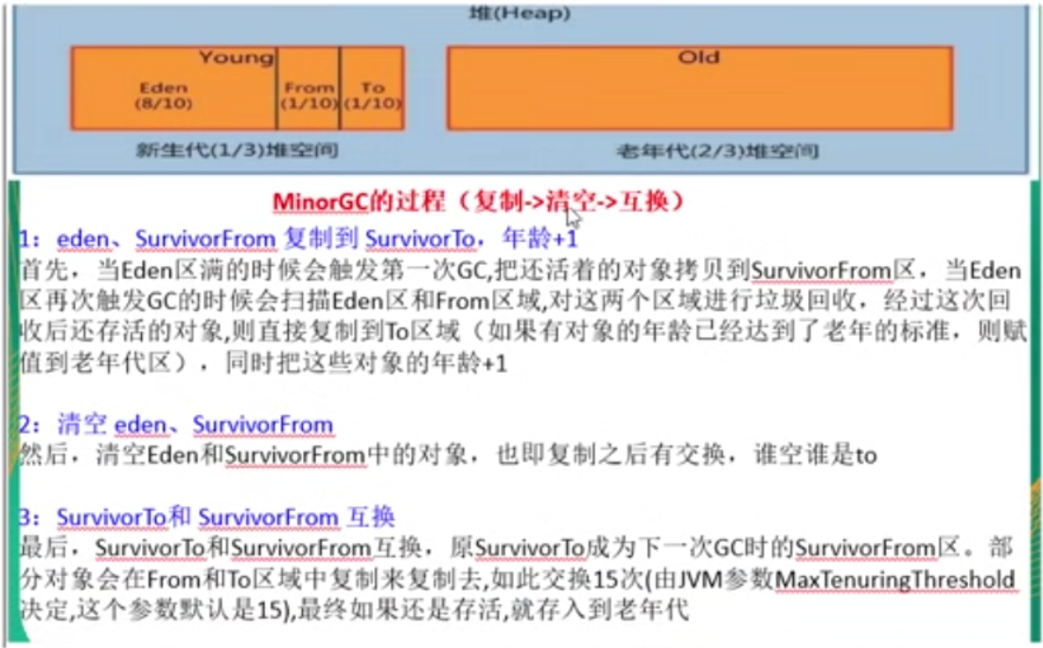

#### 标记清除

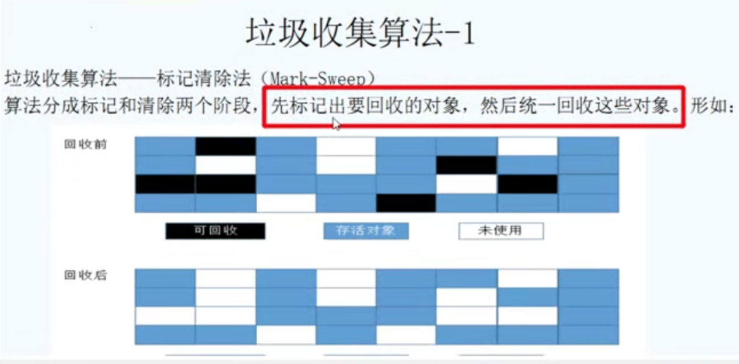

#### 标记整理

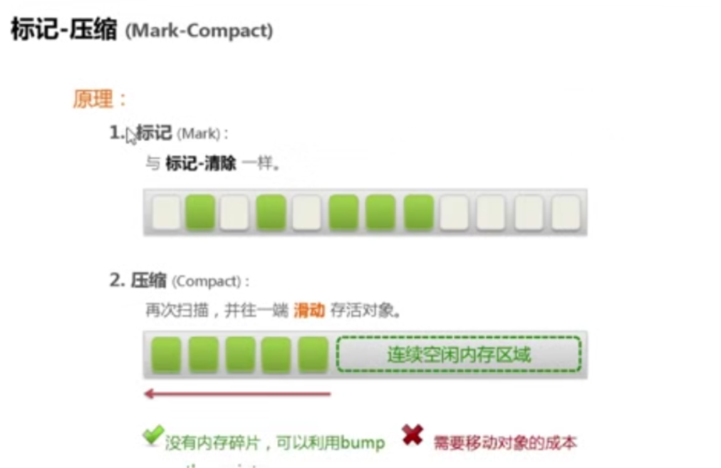

## 题目1

### JVM垃圾回收的时候如何确定垃圾？什么是GC Roots？

#### 什么是JVM中的垃圾



#### 如何判断一个对象是否可以被回收？

* 引用计数法

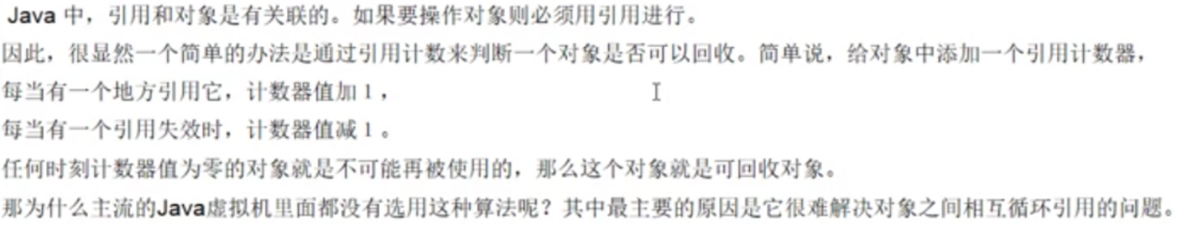

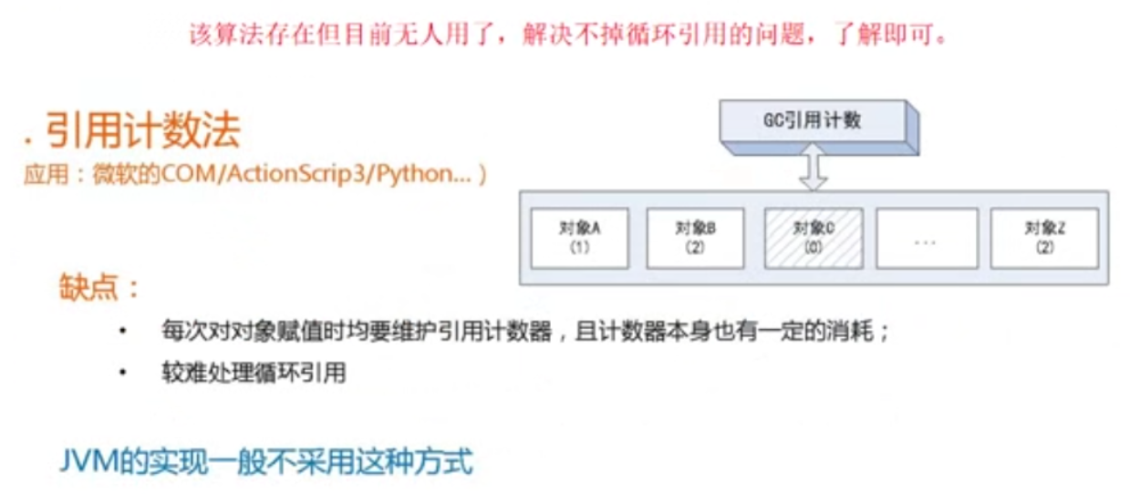

* 枚举根节点做可达性分析（根搜索路径）

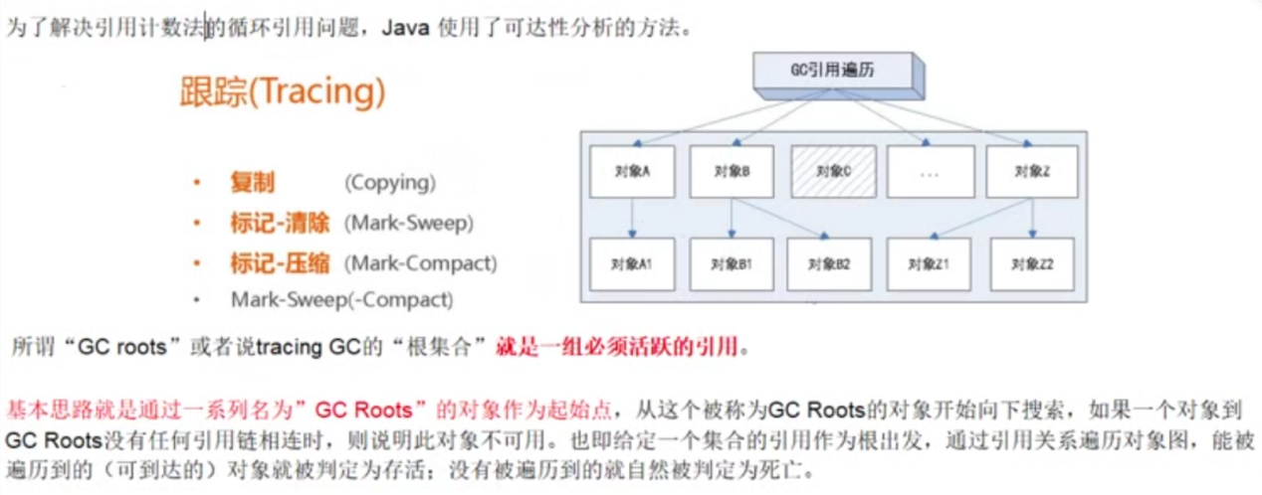

##### Case

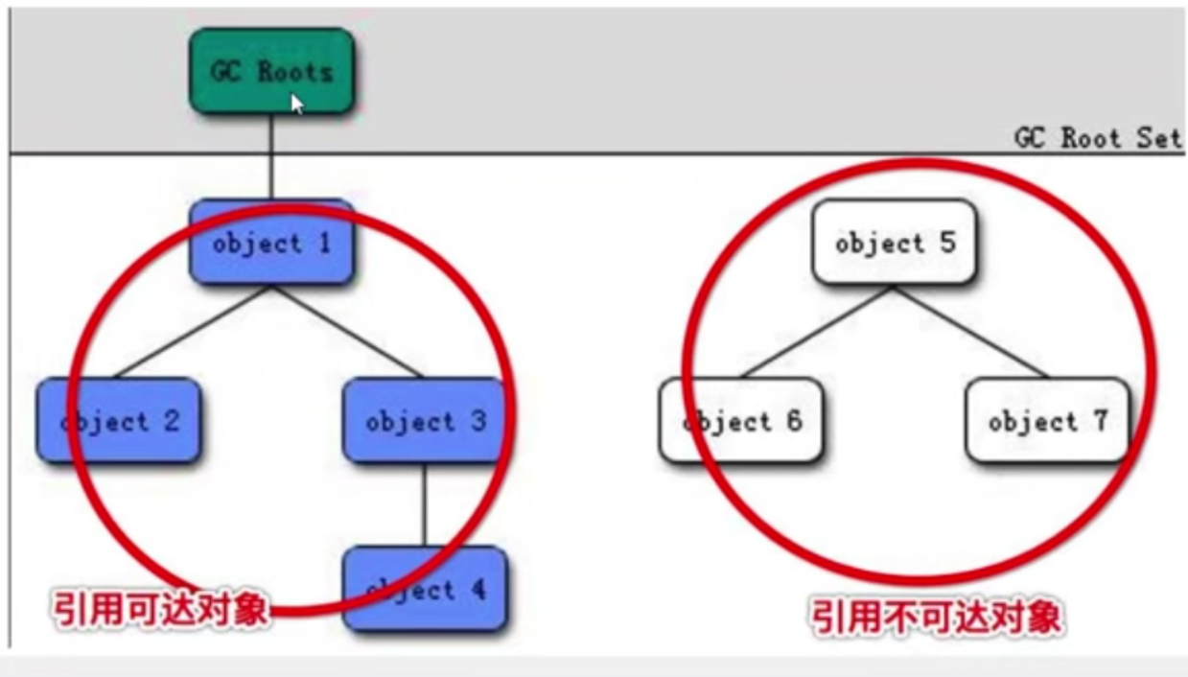

##### Java中可以作为GC Roots的对象

1. 虚拟机栈（栈帧中的局部变量区，也叫局部变量表）
2. 方法区中的类静态属性引用的对象
3. 方法区中常量引用的对象
4. 本地方法栈中JNI(Native方法)引用的对象

GCRootDemo

|  |
| --- |
| public class GCRootDemo {  private byte[] byteArray = new byte[100 * 1024 *1024];  // private static GCRootDemo2 t2;  // private static final GCRootDemo3 t3 = new GCRootDemo3();  public static void m1(){  GCRootDemo t1 = new GCRootDemo();  System.gc();  System.out.println("第一次GC完成");  }  public static void main(String[] args) {  m1();  }  } |

### JVM的调优和参数配置，如何盘点查看JVM系统默认值？

#### JVM的参数类型

##### 标配参数

1. -version
2. -help
3. Java -showversion

##### X参数（了解）

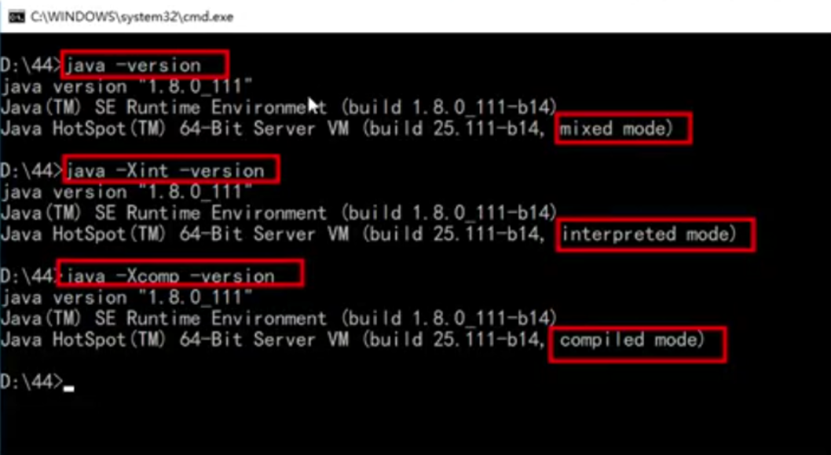

1. -Xint 解释执行
2. -Xcomp 第一次使用就编译成本地代码
3. -Xmixed 混合模式

##### XX参数（重点）

###### Boolean类型

1. 公式

-XX：+或者-某个属性值

+表示开启，-表示关闭

1. Case

* 是否打印GC收集细节
  + -XX:-PrintGCDetails

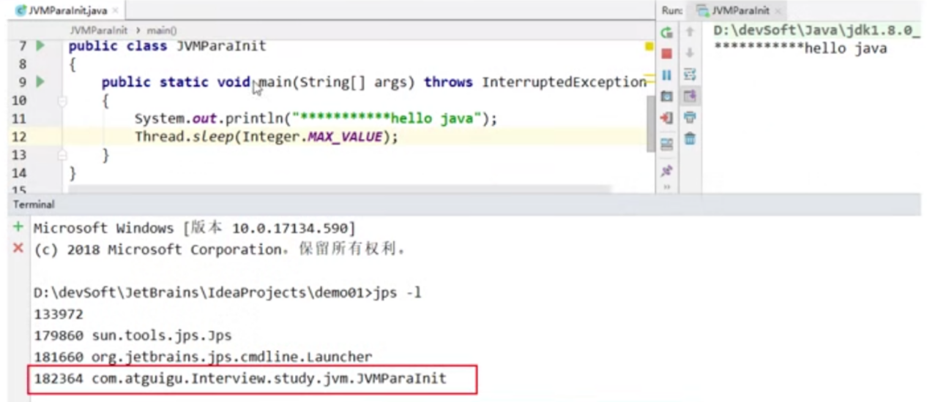

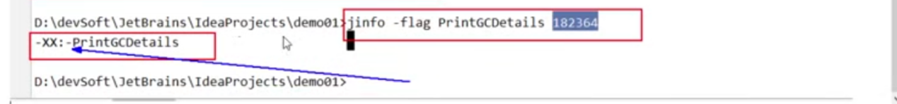

* + -XX:+PrintGCDetails

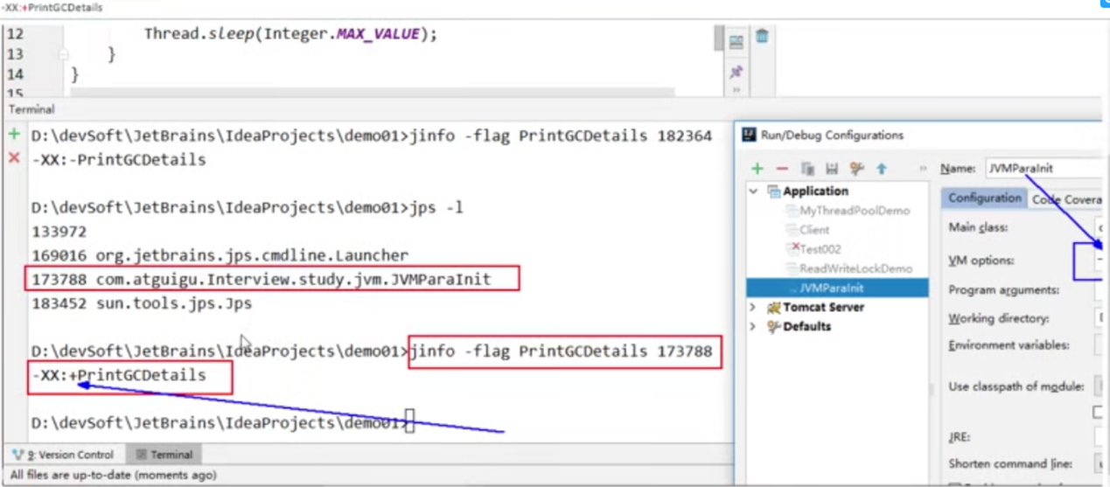

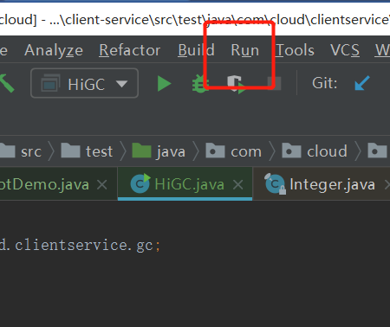

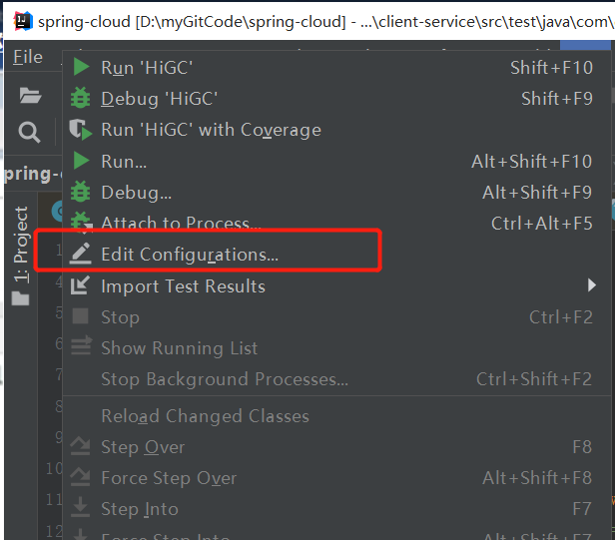

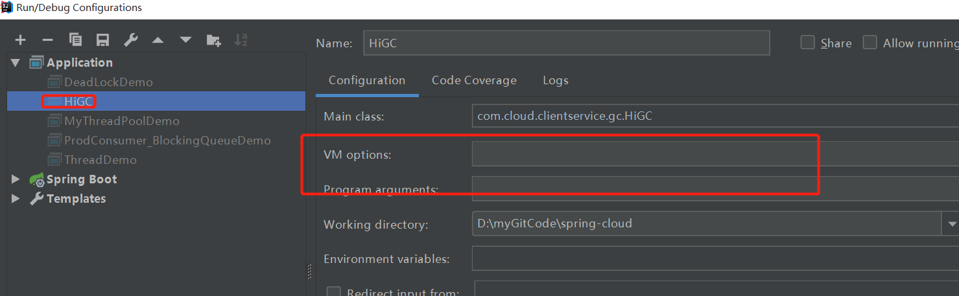

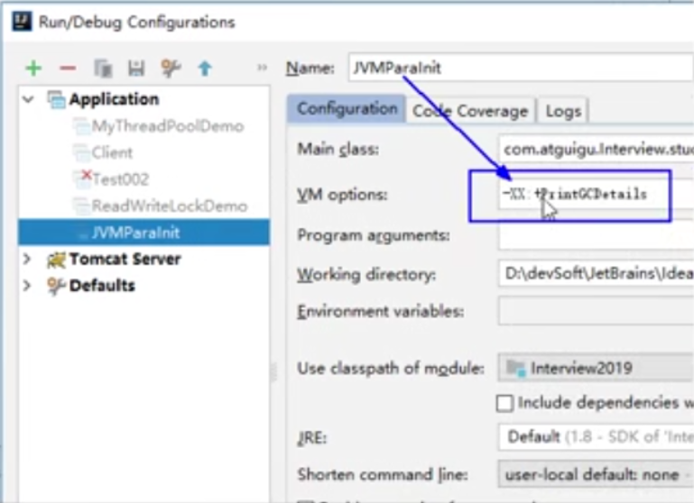

* 是否使用串行垃圾回收器
  + -XX:-UseSerialGC
  + -XX:+UseSerialGC

###### KV设置类型

1. 公式

-XX:属性key=属性value

1. Case

* -XX:MetaspaceSize=128m 元空间

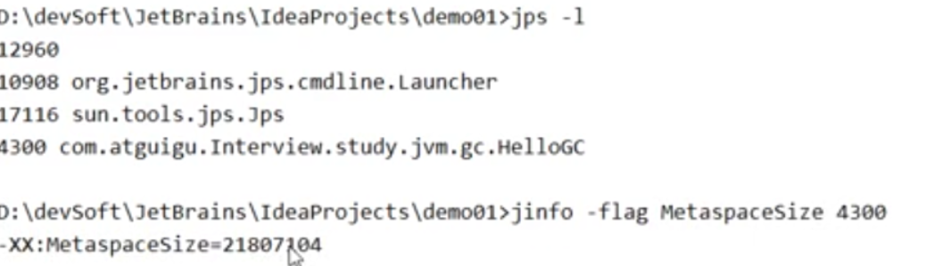

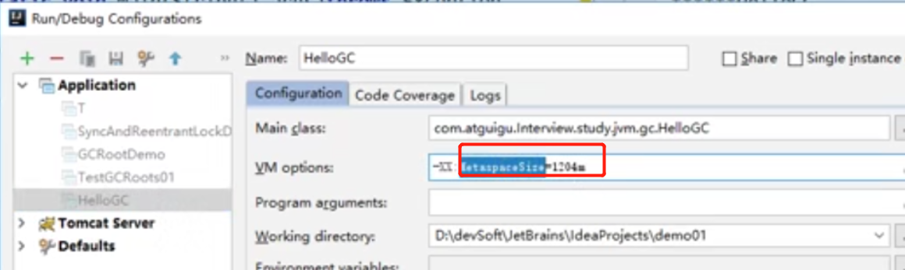

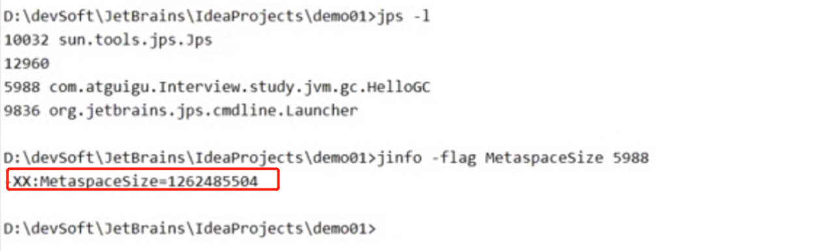

* -XX:MaxTenuringThreshold=15 新生代多大年龄（GC次数）可以到老年代

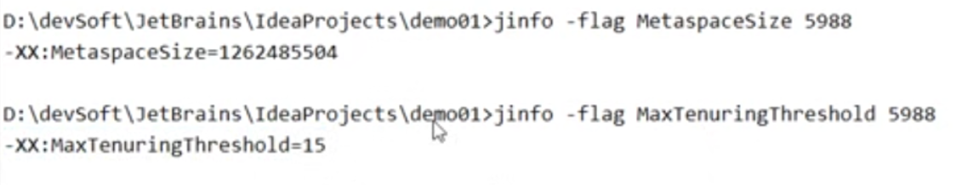

###### Jinfo举例，如何查看当前运行程序的配置

1. 公式 jinfo -flag 配置项 进程号

Jinfo -flags 进程号

1. Case1

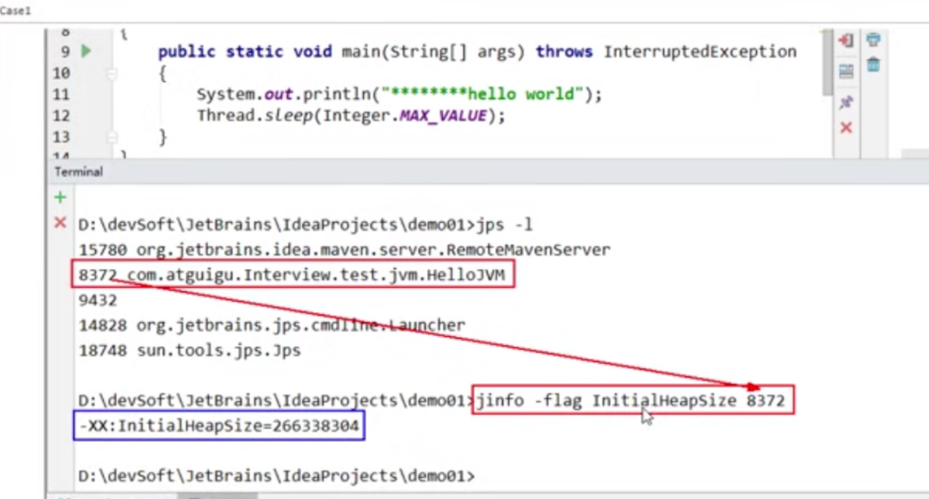

1. Case2

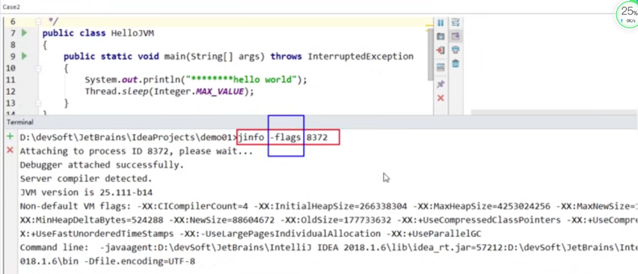

1. Case3

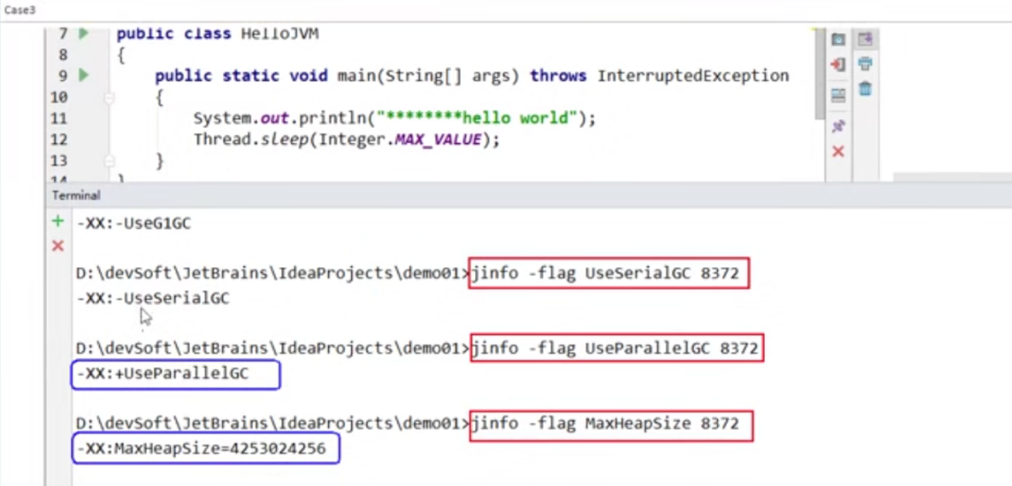

1. **题外话（坑题）**

* **两个经典参数：-Xms和-Xmx，如何解释**

**堆内存： 这两个属于XX参数**



默认值：计算机物理内存的1/64

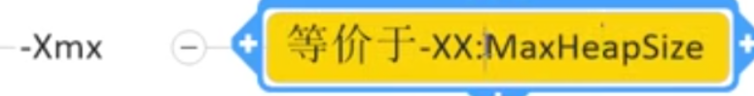

默认值：计算机物理内存的1/4

#### 盘点查看JVM的默认值

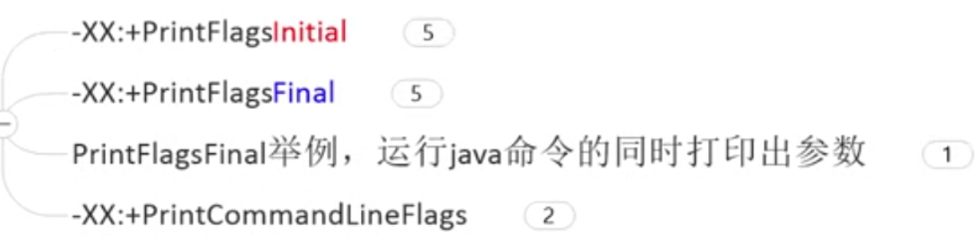

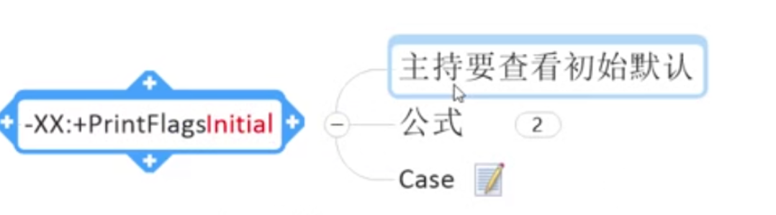

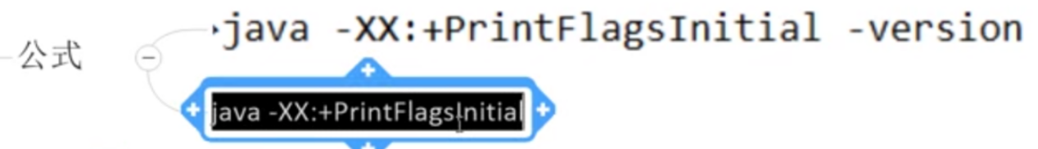

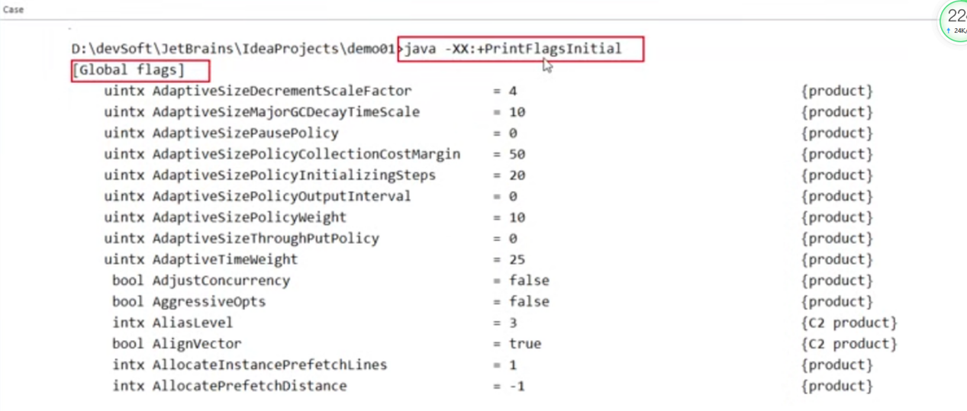

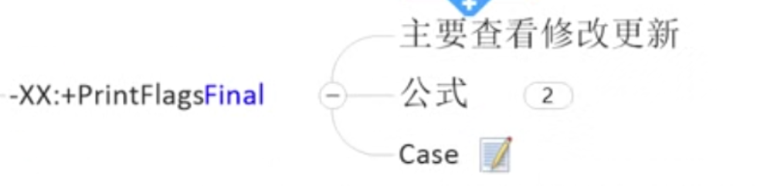

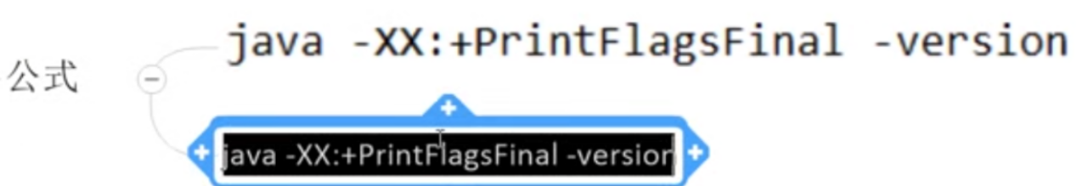

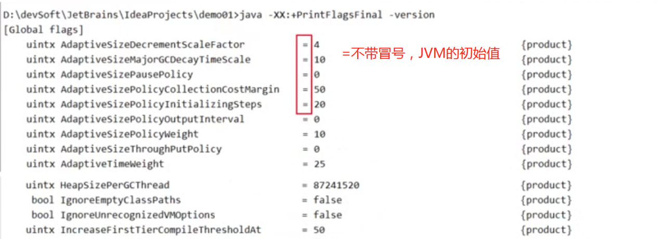

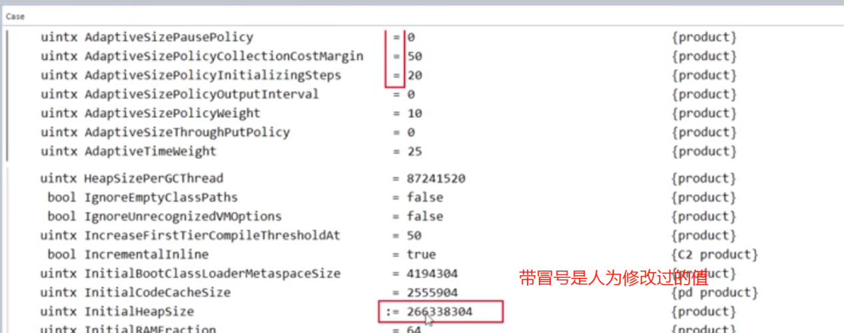

运行时查看并修改（打印出来）：

例子如下：

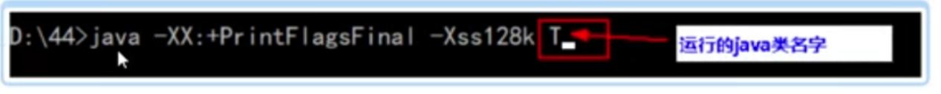



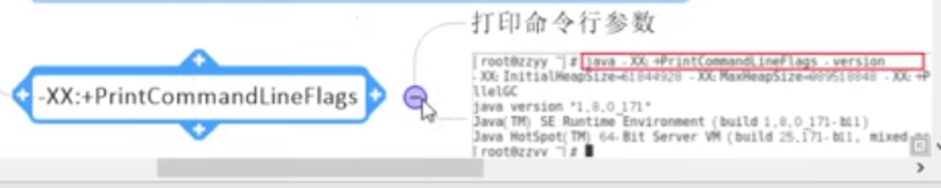

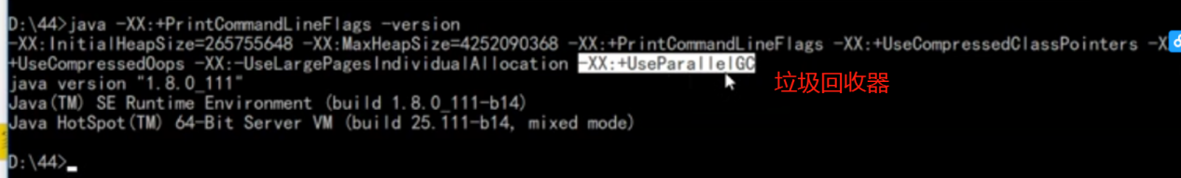

### 工作中JVM常用的基本配置参数有哪些？

#### 基础复习

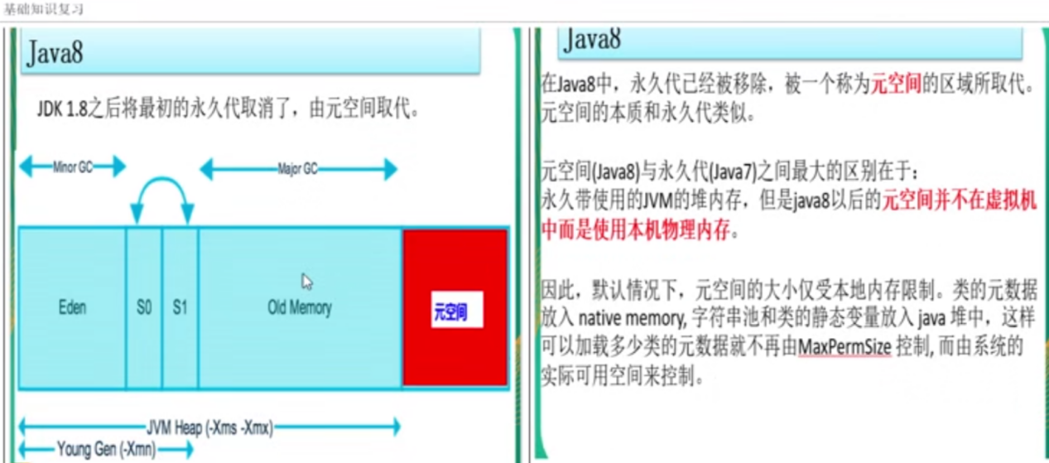

Case

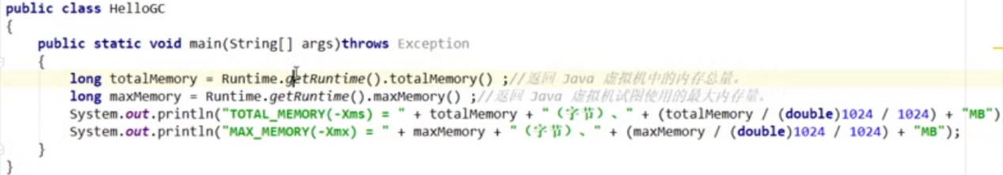

#### 常用参数

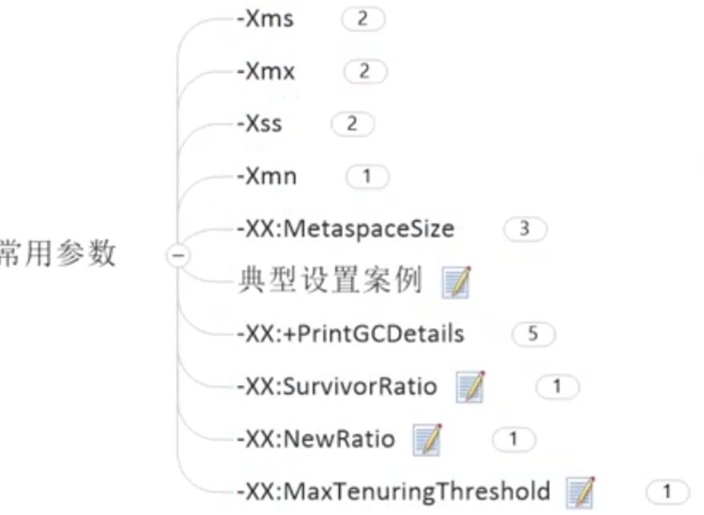

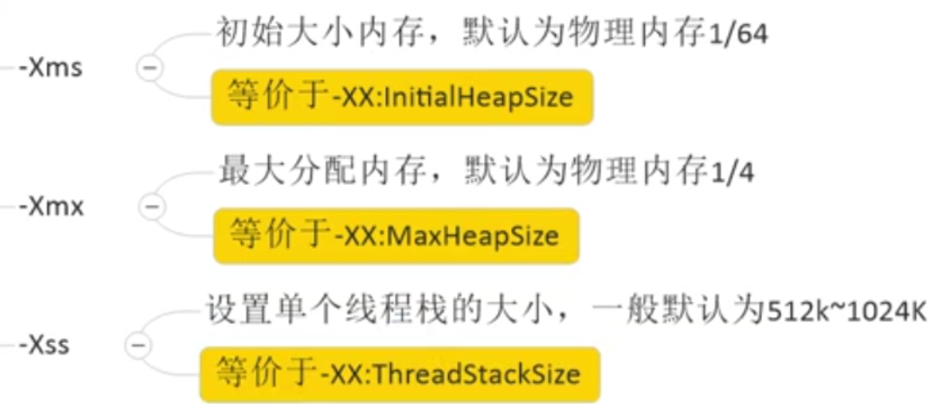

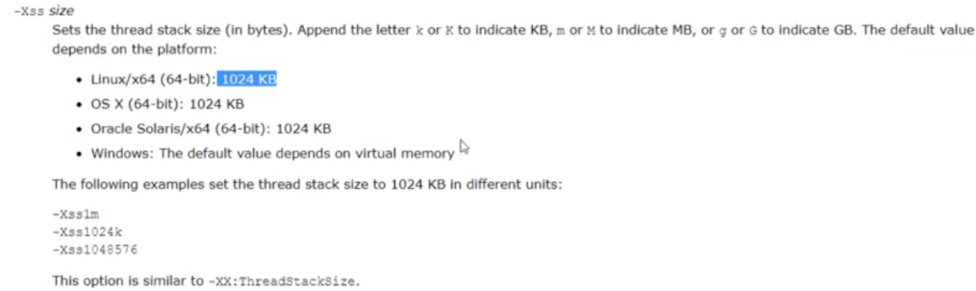



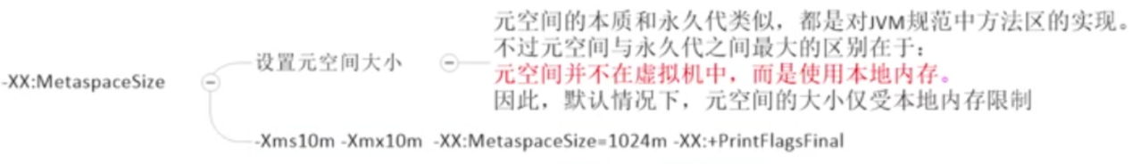

典型设置案例：

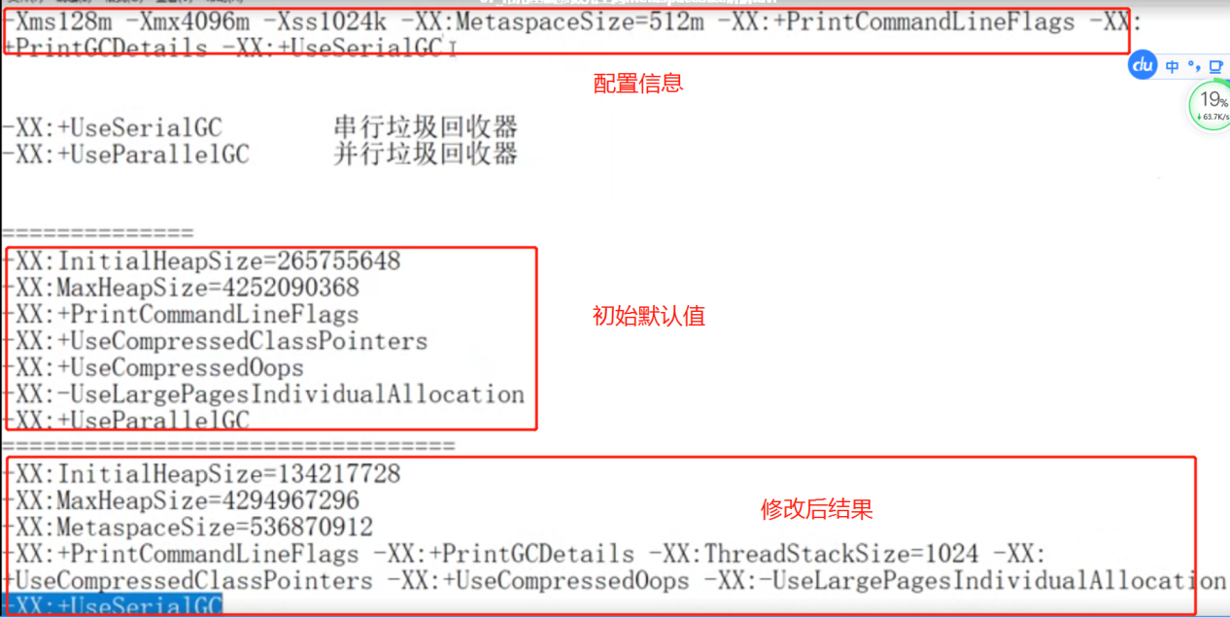

OOM案例一：

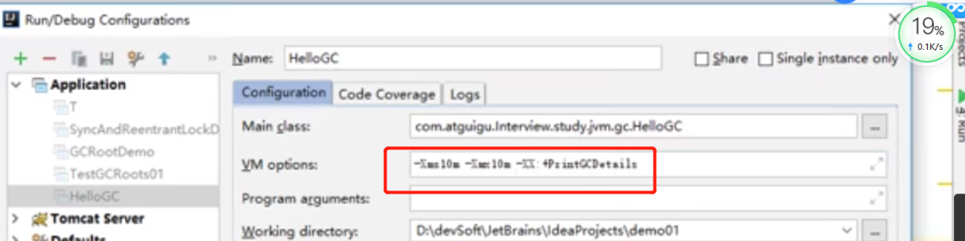

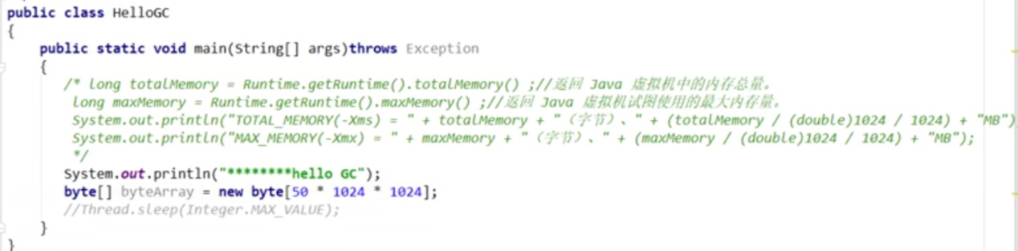

打印信息：

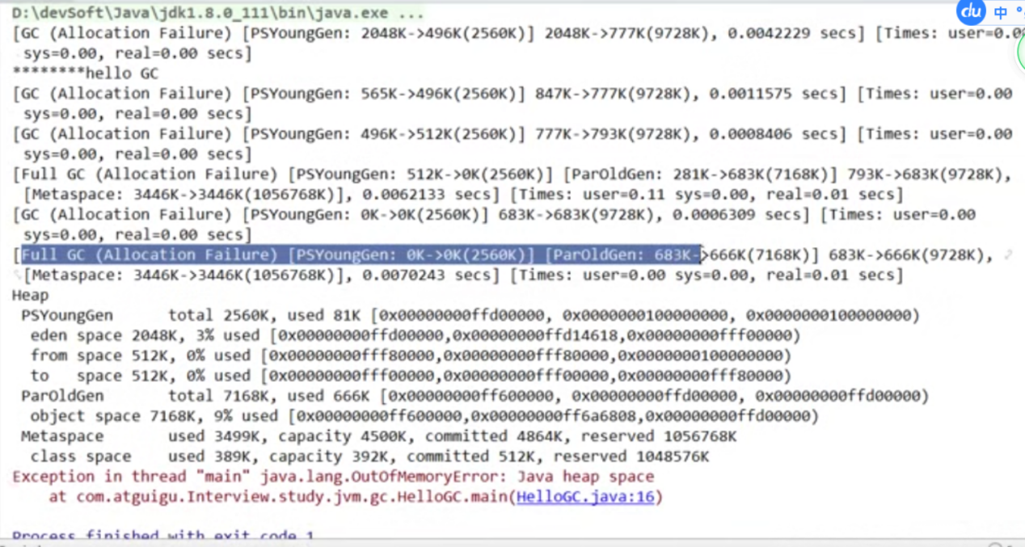

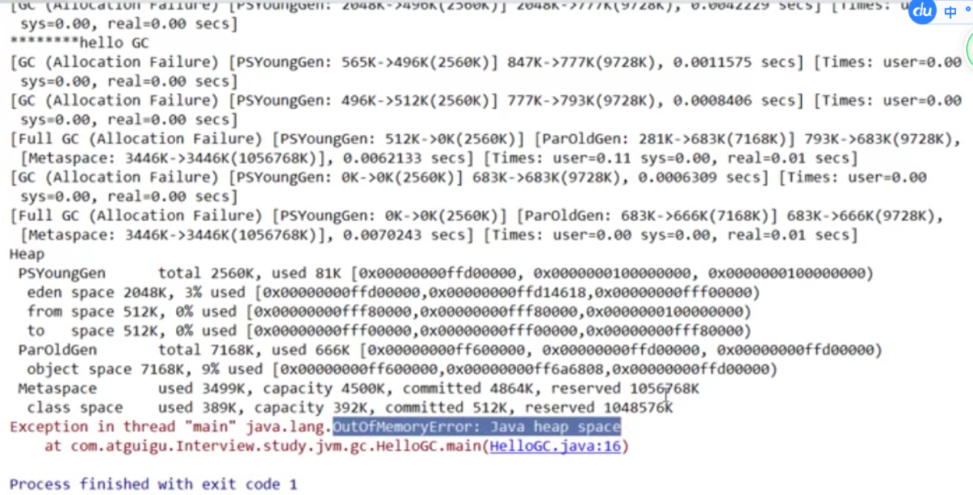

正常情况：

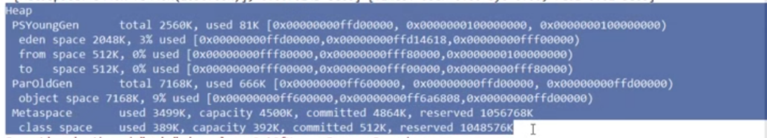

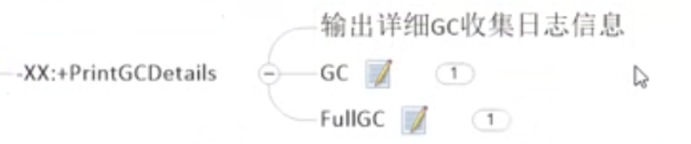

GC:

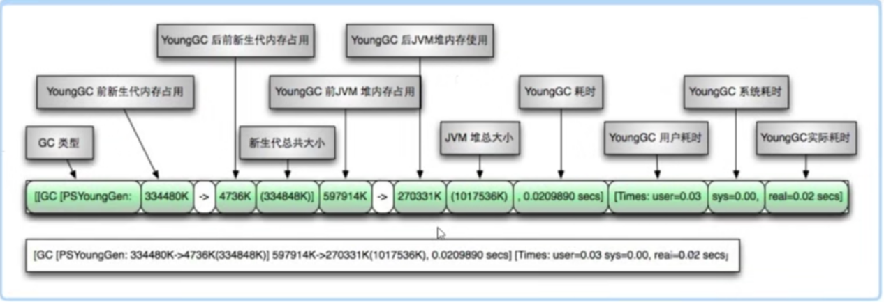

FullGC：

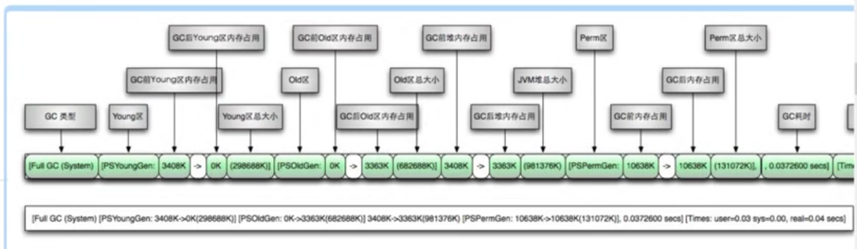

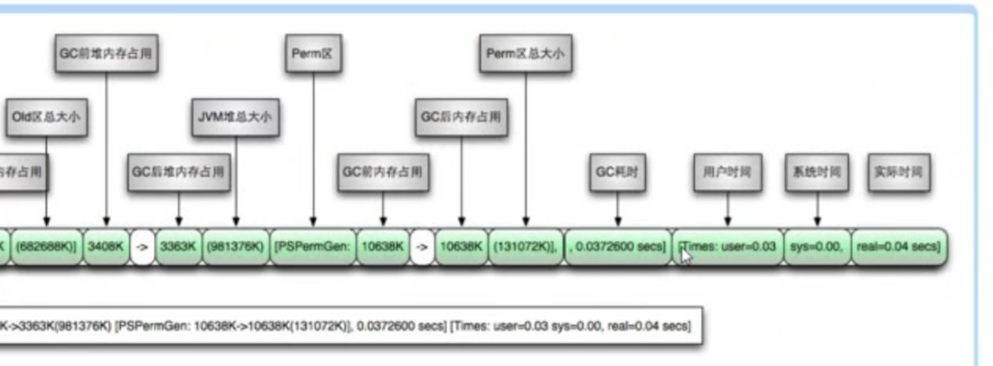

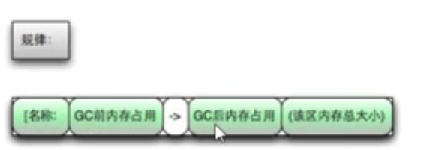

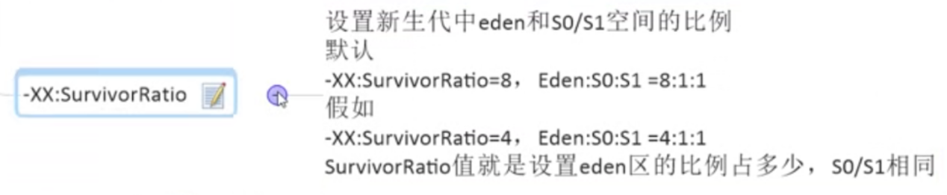

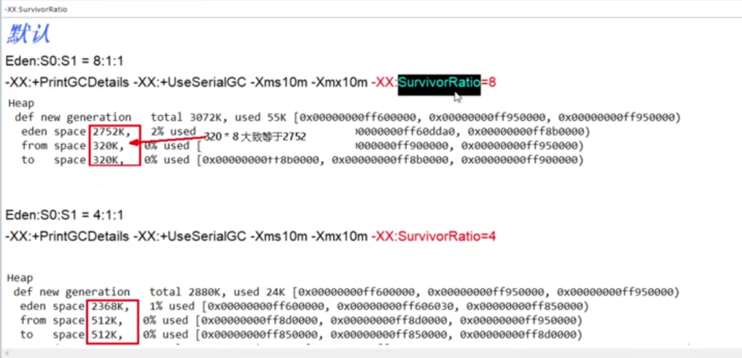

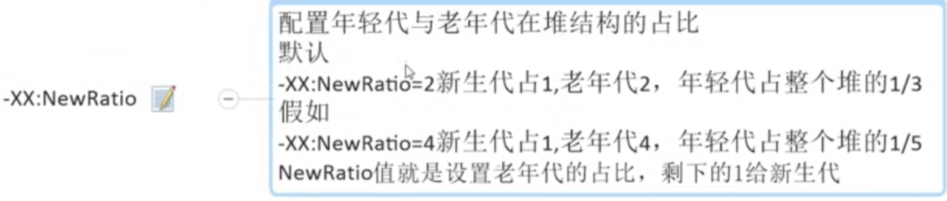

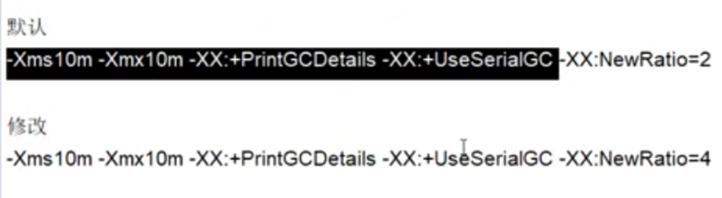

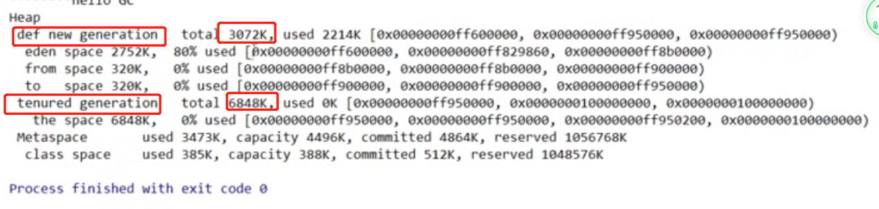

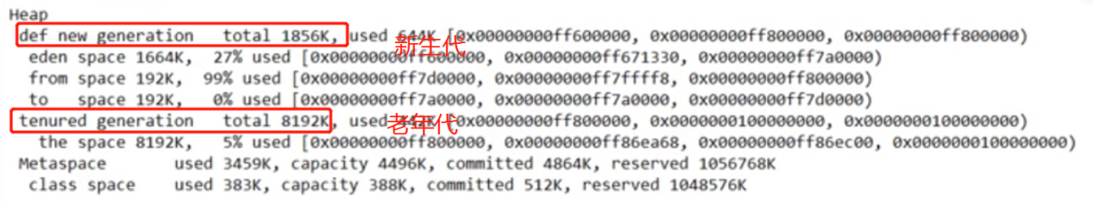



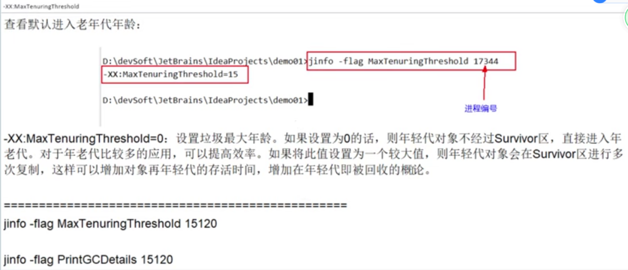

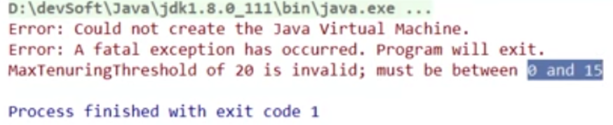

### 强引用、软引用、弱引用、虚引用分别是什么？

#### 整体架构

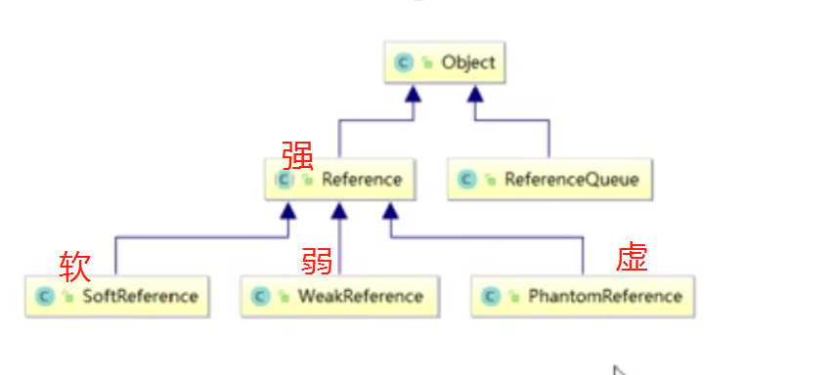

#### 强引用（默认支持模式）（死也不收）

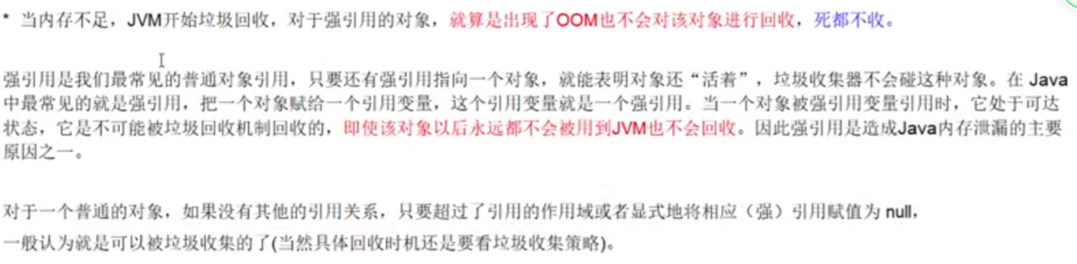

Case：

|  |
| --- |
| public class StrongReferenceDemo {  public static void main(String[] args) {  Object o1 = new Object(); // 这样定义的默认值就是强引用  Object o2 = o1; // o2引用赋值  o1 = null;// 置空  System.gc();  System.out.println(o2);  }  } |

结果：

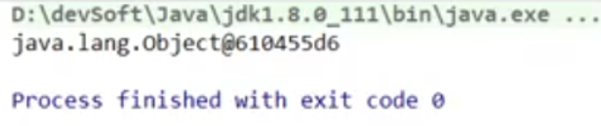

#### 软引用（内存够用，不收；不够，回收）

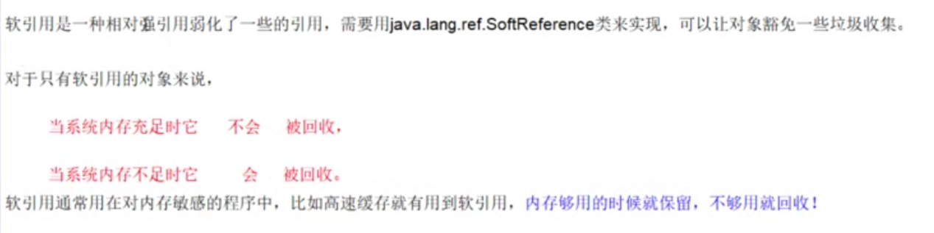

SoftReferenceDemo：

|  |
| --- |
| public class SoftReferenceDemo {  /**  * 内存够用，不收  */  public static void softRef_Momory_Enough(){  Object o1 = new Object();  SoftReference<Object> softReference = new SoftReference<>(o1);  System.out.println(o1);  System.out.println(softReference.get());  o1 = null;  System.gc();  System.out.println(o1);  System.out.println(softReference.get());  }  /**  * 内存不够用，回收  * JVM配置，产生大对象并配置小内存，导致OOM，看软引用回收情况  * -Xms5m -Xmx5m -XX:+PrintGCDetails  */  public static void softRef_Momory_NotEnough(){  Object o1 = new Object();  SoftReference<Object> softReference = new SoftReference<>(o1);  System.out.println(o1);  System.out.println(softReference.get());  o1 = null;  System.gc();  try{  byte[] bytes = new byte[30*1024*1024];  }catch (Exception e){  e.printStackTrace();  }finally {  System.out.println(o1);  System.out.println(softReference.get());  }  }  public static void main(String[] args) {  // softRef_Momory_Enough();  /**  * 结果：  * java.lang.Object@4f8e5cde  * java.lang.Object@4f8e5cde  * null  * java.lang.Object@4f8e5cde  */  softRef_Momory_NotEnough();  /**  * [GC (Allocation Failure) [PSYoungGen: 1172K->504K(1536K)] 1693K->1280K(5632K), 0.0008352 secs] [Times:  * user=0.00 sys=0.00, real=0.00 secs]  * [GC (Allocation Failure) [PSYoungGen: 1528K->504K(1536K)] 2304K->1482K(5632K), 0.0025356 secs] [Times:  * user=0.00 sys=0.00, real=0.00 secs]  * [GC (Allocation Failure) [PSYoungGen: 1528K->504K(1536K)] 2506K->1788K(5632K), 0.0009840 secs] [Times:  * user=0.00 sys=0.00, real=0.00 secs]  * [GC (Allocation Failure) [PSYoungGen: 1528K->504K(1536K)] 2812K->2008K(5632K), 0.0010978 secs] [Times:  * user=0.00 sys=0.00, real=0.00 secs]  * java.lang.Object@4f8e5cde  * java.lang.Object@4f8e5cde  * [GC (System.gc()) [PSYoungGen: 655K->288K(1536K)] 2159K->2120K(5632K), 0.0144620 secs] [Times: user=0.00  * sys=0.00, real=0.01 secs]  * [Full GC (System.gc()) [PSYoungGen: 288K->0K(1536K)] [ParOldGen: 1832K->1346K(4096K)] 2120K->1346K(5632K),  * [Metaspace: 3231K->3231K(1056768K)], 0.0217218 secs] [Times: user=0.02 sys=0.00, real=0.02 secs]  * [GC (Allocation Failure) [PSYoungGen: 10K->0K(1536K)] 1357K->1346K(5632K), 0.0057105 secs] [Times: user=0  * .00 sys=0.00, real=0.01 secs]  * [GC (Allocation Failure) [PSYoungGen: 0K->0K(1536K)] 1346K->1346K(5632K), 0.0241727 secs] [Times: user=0  * .00 sys=0.00, real=0.02 secs]  * [Full GC (Allocation Failure) [PSYoungGen: 0K->0K(1536K)] [ParOldGen: 1346K->1240K(4096K)] 1346K->1240K  * (5632K), [Metaspace: 3234K->3234K(1056768K)], 0.0119713 secs] [Times: user=0.05 sys=0.00, real=0.01 secs]  * [GC (Allocation Failure) [PSYoungGen: 0K->0K(1536K)] 1240K->1240K(5632K), 0.0003562 secs] [Times: user=0  * .00 sys=0.00, real=0.00 secs]  * [Full GC (Allocation Failure) [PSYoungGen: 0K->0K(1536K)] [ParOldGen: 1240K->1222K(4096K)] 1240K->1222K  * (5632K), [Metaspace: 3234K->3234K(1056768K)], 0.0119465 secs] [Times: user=0.02 sys=0.00, real=0.01 secs]  * null  * null  * Exception in thread "main" java.lang.OutOfMemoryError: Java heap space  * at com.cloud.clientservice.reference.SoftReferenceDemo.softRef_Momory_NotEnough(SoftReferenceDemo.java:46)  * at com.cloud.clientservice.reference.SoftReferenceDemo.main(SoftReferenceDemo.java:67)  */    }  } |

#### 弱引用（GC就回收）

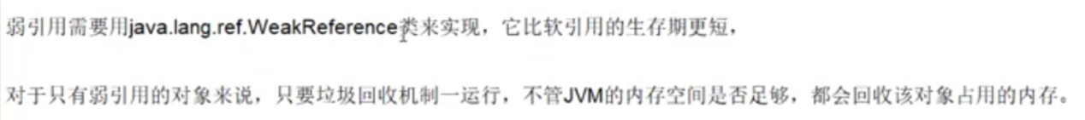

SoftReferenceDemo：

|  |
| --- |
| public class WeakReferenceDemo {  public static void main(String[] args) {  Object o1 = new Object();  WeakReference<Object> weakReference = new WeakReference<>(o1);  System.out.println(o1);  System.out.println(weakReference.get());  System.out.println("_+__+_+_++_+_+_+__++__+++_++_");  o1 = null;  System.gc();  System.out.println(o1);  System.out.println(weakReference.get());  /**  * 结果：  * java.lang.Object@4f8e5cde  * java.lang.Object@4f8e5cde  * _+__+_+_++_+_+_+__++__+++_++_  * null  * null  */  }  } |

* **软引用、弱引用的使用场景：**

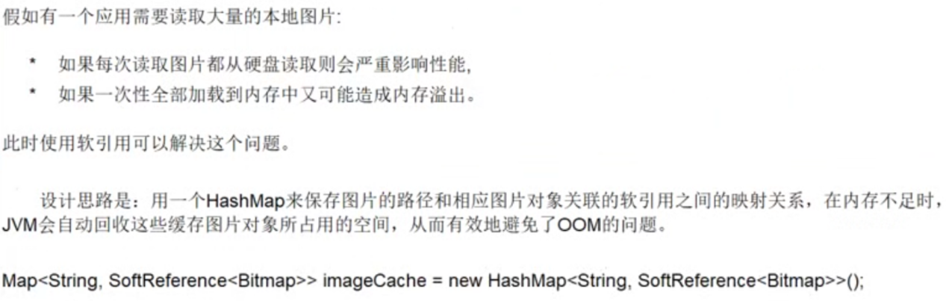

* **基于弱引用，谈下WeakHashMap**

testWeakHashMap：

|  |
| --- |
| public static void testWeakHashMap(){  myHashMap();  System.out.println("=================================");  myWeakHashMap();  /**  * 结果：  * {1=HashMap}  * =================================  * {1=HashMap}  * =================================  * {1=HashMap} size = 1  * =================================  * {2=HashMap}  * =================================  * {2=HashMap}  * =================================  * {} size = 0  */  }  public static void myHashMap(){  HashMap<Integer,String > map = new HashMap<>();  Integer key = new Integer(1);  String value = "HashMap";  map.put(key,value);  System.out.println(map);  System.out.println("=================================");  key = null;  System.out.println(map);  System.out.println("=================================");  System.gc();  System.out.println(map + "\t size = " + map.size());  }  public static void myWeakHashMap(){  WeakHashMap<Integer,String > map = new WeakHashMap<>();  Integer key = new Integer(2);  String value = "HashMap";  map.put(key,value);  System.out.println(map);  System.out.println("=================================");  key = null;  System.out.println(map);  System.out.println("=================================");  System.gc();  System.out.println(map + "\t size = " + map.size());  } |

#### 虚引用

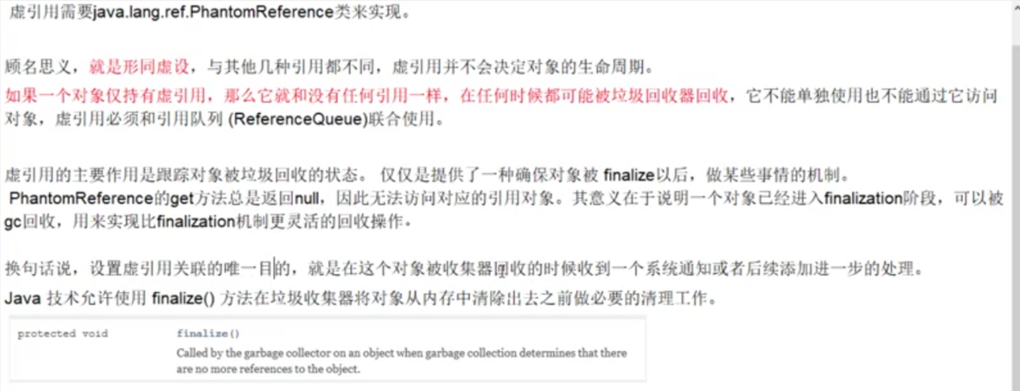

**PhantomReferenceDemo ：**

|  |
| --- |
| public class PhantomReferenceDemo {  public static void main(String[] args) throws InterruptedException {  Object o1 = new Object();  ReferenceQueue<Object> referenceQueue = new ReferenceQueue<>();  PhantomReference<Object> phantomReference = new PhantomReference<>(o1,referenceQueue);  System.out.println(o1);  System.out.println(phantomReference.get());  System.out.println(referenceQueue.poll());  System.out.println("=============================");  o1 = null;  System.gc();  Thread.sleep(500);  System.out.println(o1);  System.out.println(phantomReference.get());  System.out.println(referenceQueue.poll());  }  /**  * 结果：  * java.lang.Object@4f8e5cde  * null  * null  * =============================  * null  * null  * java.lang.ref.PhantomReference@504bae78  */  } |

* **引用队列**

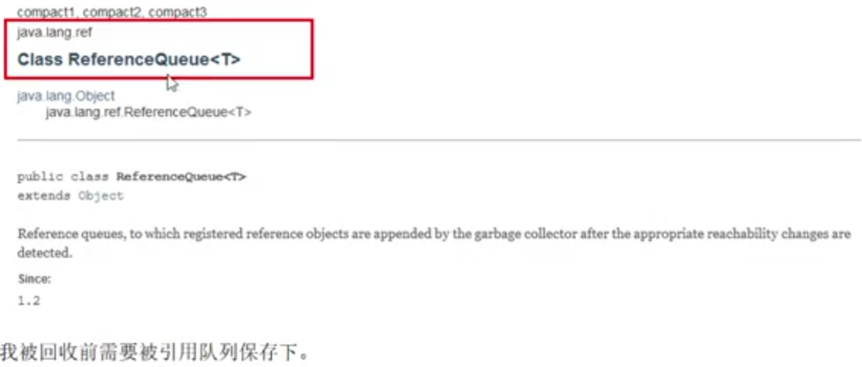

ReferenceQueueDemo：

|  |
| --- |
| public class ReferenceQueueDemo {  public static void main(String[] args) throws InterruptedException {  Object o1 = new Object();  ReferenceQueue<Object> referenceQueue = new ReferenceQueue();  WeakReference<Object> weakReference = new WeakReference<>(o1,referenceQueue);  System.out.println(o1);  System.out.println(weakReference.get());  System.out.println(referenceQueue.poll());  System.out.println("+++++++++++++++++++++++++++");  o1 = null;  System.gc();  Thread.sleep(500);  System.out.println(o1);  System.out.println(weakReference.get());  System.out.println(referenceQueue.poll());  /**  * 结果：  * java.lang.Object@4f8e5cde  * java.lang.Object@4f8e5cde  * null  * +++++++++++++++++++++++++++  * null  * null  public class ReferenceQueueDemo {  public static void main(String[] args) throws InterruptedException {  Object o1 = new Object();  ReferenceQueue<Object> referenceQueue = new ReferenceQueue();  WeakReference<Object> weakReference = new WeakReference<>(o1,referenceQueue);  System.out.println(o1);  System.out.println(weakReference.get());  System.out.println(referenceQueue.poll());  System.out.println("+++++++++++++++++++++++++++");  o1 = null;  System.gc();  Thread.sleep(500);  System.out.println(o1);  System.out.println(weakReference.get());  System.out.println(referenceQueue.poll());  /**  * 结果：  * java.lang.Object@4f8e5cde  * java.lang.Object@4f8e5cde  * null  * +++++++++++++++++++++++++++  * null  * null  * java.lang.ref.WeakReference@504bae78  */  }  } |

#### 引用总结

Java提供了4中引用类型，在垃圾回收的时候，都有自己的特点。ReferenceQueue是用来配合引用工作的，没有ReferenceQueue一样可以运行。

创建引用的时候可以指定关联的队列，当GC释放对象内存的时候，会将引用加入到引用队列。如果程序发现某个虚引用已经被加入到引用队列，那么就可以在所引用的对象的内存呗回收之前采取必要的行动，这相当于一种通知机制。

当关联的引用队列中有数据的时候，意味着引用指向的对内存中的对象被回收。通过这种方式，JVM允许我们在对象被销毁后做一些我们自己想做的事。

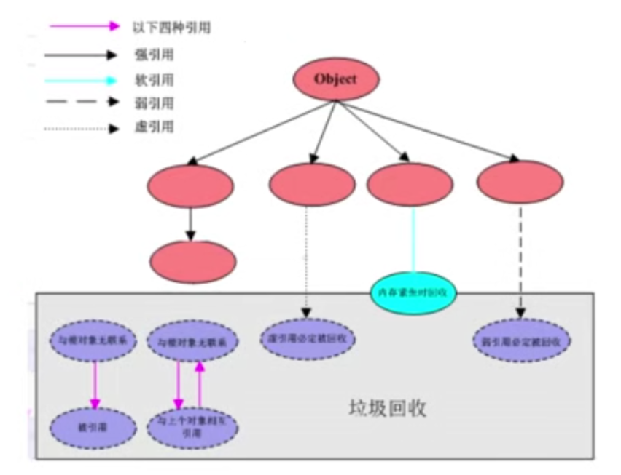

### OOM的认识

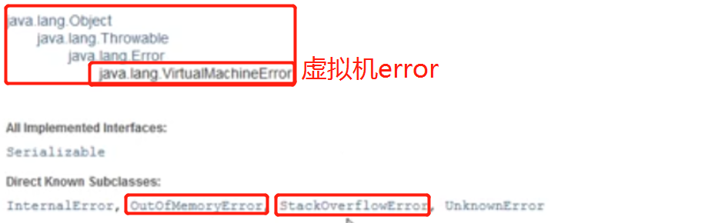

#### StackOverflowError

StackOverFlowErrorDemo

|  |
| --- |
| public class StackOverFlowErrorDemo {  public static void main(String[] args) {  stackOverflowError();  }  private static void stackOverflowError() {  stackOverflowError();  /**  * at com.cloud.clientservice.oom.StackOverFlowErrorDemo.stackOverflowError(StackOverFlowErrorDemo.java:17)  */  }  } |

#### OutOfMemoryError:Java heap space

JavaHeapSpaceDemo

|  |
| --- |
| public class JavaHeapSpaceDemo {  public static void main(String[] args) {  // 例子1  // String str = "myString";  //  // while (true){  // str += str + new Random().nextInt(11111111) + new Random().nextInt(22222);  // str.intern();  // }  // 例子2  byte[] bytes = new byte[80 * 1024 * 1024];  /**  * 结果：  * Exception in thread "main" java.lang.OutOfMemoryError: Java heap space  */  }  } |

#### OutOfMemoryError:GC overhead limit exceeded

GC频繁，且效率低下（垃圾回收上头）；抛出error

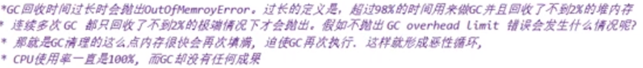

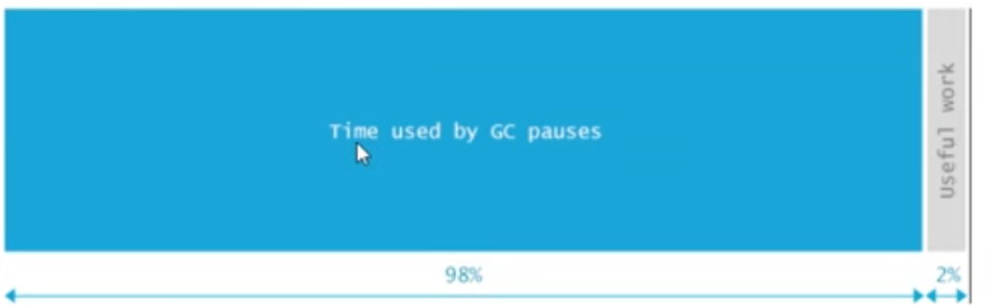

GCOverHeadDemo

|  |
| --- |
| public class GCOverHeadDemo {  public static void main(String[] args) {  int i = 0;  List<String > list = new ArrayList<>();  try{  while (true){  list.add(String.valueOf(++i).intern());  }  }catch (Throwable throwable){  System.out.println("************" + i +"**********");  throwable.printStackTrace();  throw throwable;  }  /**  * java.lang.OutOfMemoryError: GC overhead limit exceeded  */  }  } |

#### OutOfMemoryError:Direct buffer memory

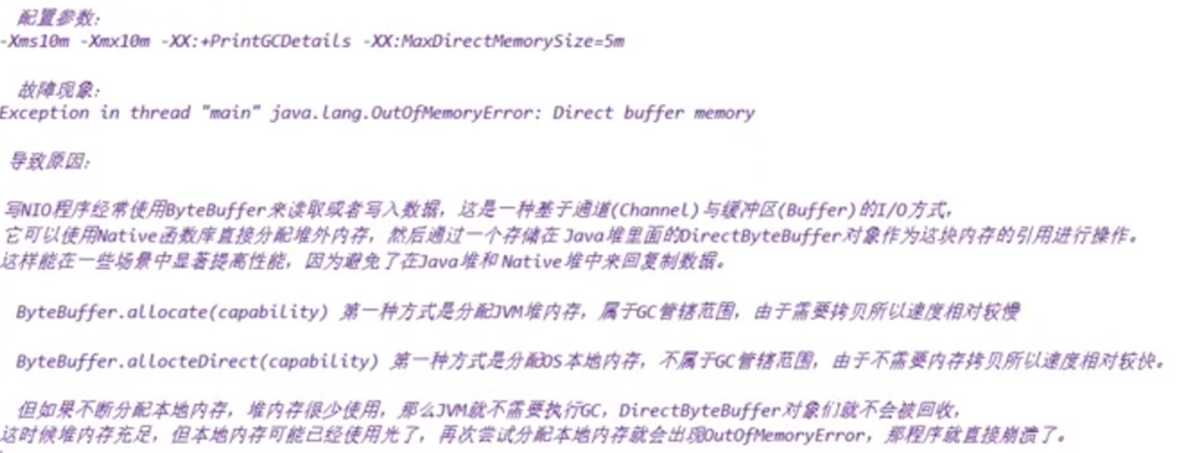

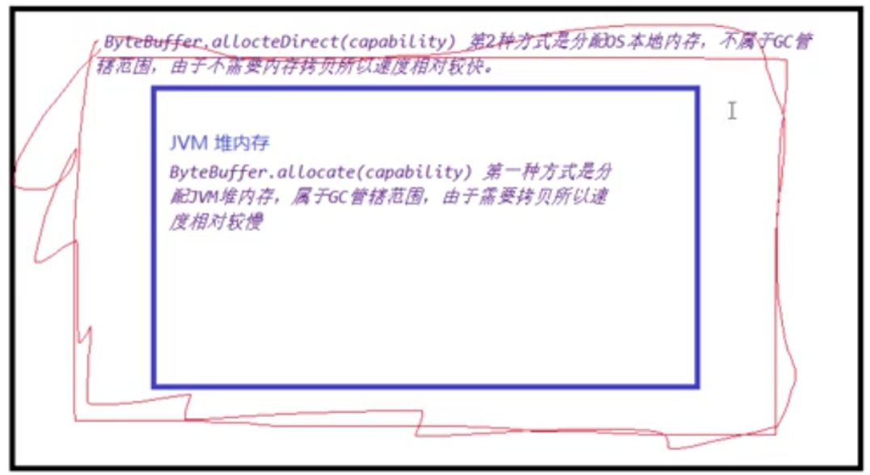

DirectBufferMemoryDemo

|  |
| --- |
| public class DirectBufferMemoryDemo {  public static void main(String[] args) {  System.out.println("配置的maxDirectMemory:" +  (sun.misc.VM.maxDirectMemory()/(double)1024/1024) + "MB");  try{  Thread.sleep(3000);  }catch (Exception e){  e.printStackTrace();  }  // -XX:MaxDirectMemorySize=5m 配置为5m，实际用6m。看结果  ByteBuffer bb = ByteBuffer.allocateDirect(6*1024*1024);  /**  * Exception in thread "main" java.lang.OutOfMemoryError: Direct buffer memory  */  }  } |

#### OutOfMemoryError:unable to create new native thread

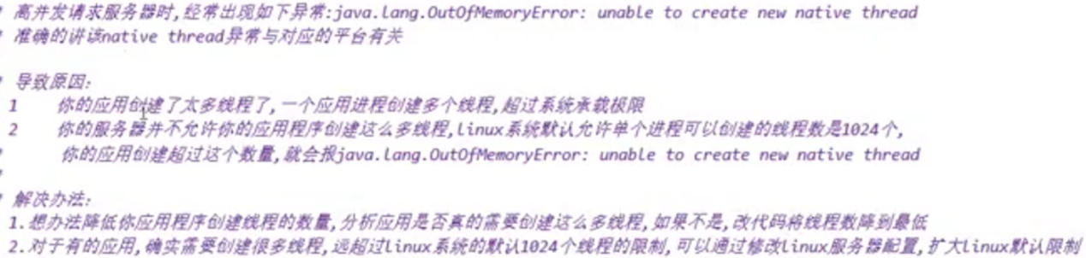

UnableCreateNewThreadDemo

|  |
| --- |
| // 部署到linux系统上  public class UnableCreateNewThreadDemo {  public static void main(String[] args) {  for (int i = 0; ; i++) {  System.out.println("=============== i = "+ i);  new Thread(() -> {  },""+i).start();  }  }  } |

结果：

|  |
| --- |
|  |

##### 解决办法：

##### 非root用户登录linux系统测试

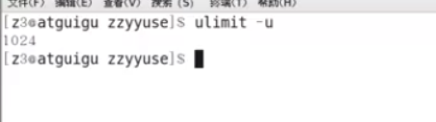

##### 服务器级别调参调优



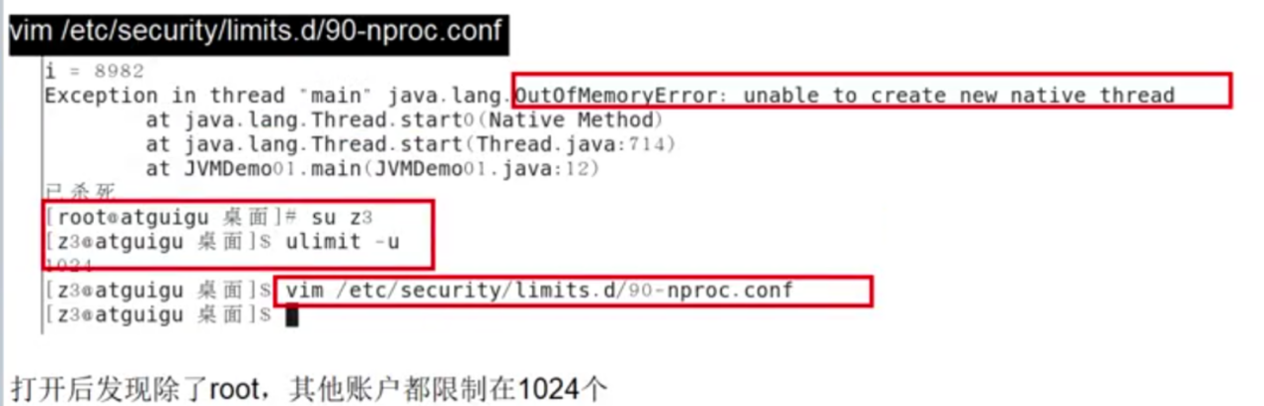

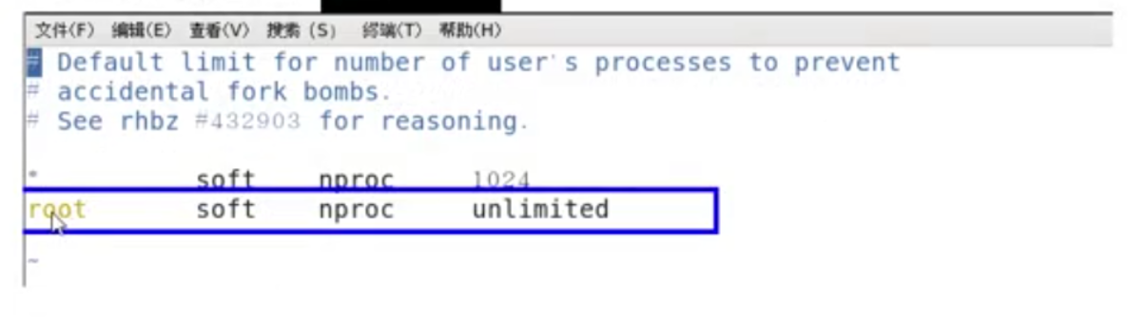

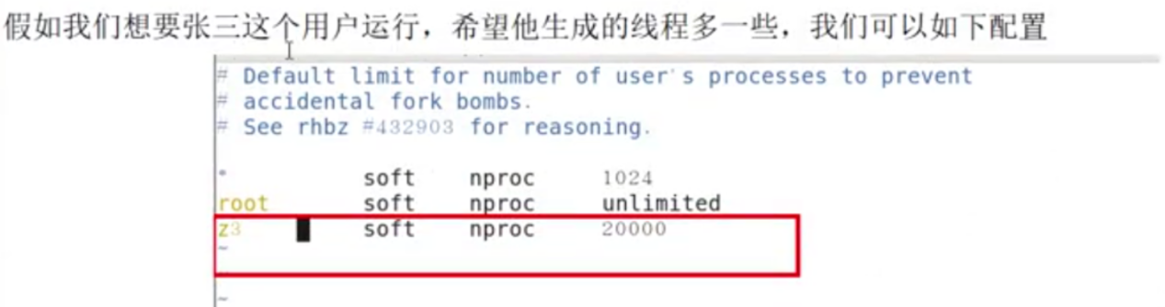

#### OutOfMemoryError:Metaspace



MetaspaceOOMDemo

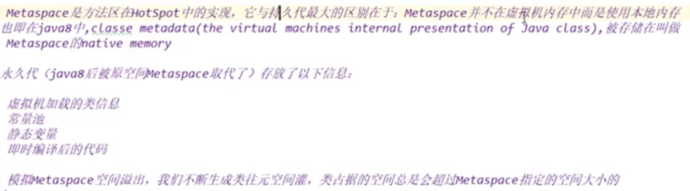

|  |
| --- |
| public class MetaspaceOOMDemo {  static class OOMTest{}  public static void main(String[] args) {  int i = 0;// 模拟计数多少次发生异常  try{  while (true){  i++;  Enhancer enhancer = new Enhancer();  enhancer.setSuperclass(OOMTest.class);  enhancer.setUseCache(false);  enhancer.setCallback(new MethodInterceptor() {  @Override  public Object intercept(Object o, Method method, Object[] objects, MethodProxy methodProxy)  throws Throwable {  return methodProxy.invokeSuper(o,args);  }  });  enhancer.create();  }  }catch (Throwable e){  System.out.println("===========发生异常的次数：");  e.printStackTrace();  }  /**  * ===========发生异常的次数：  * java.lang.OutOfMemoryError: Metaspace  */  }  } |

### GC垃圾回收算法和垃圾收集器的关系？

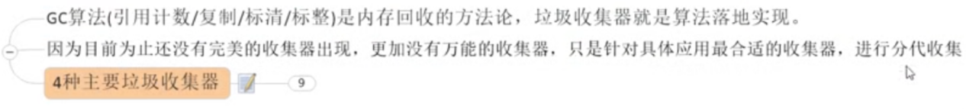

#### 4种主要的垃圾收集器

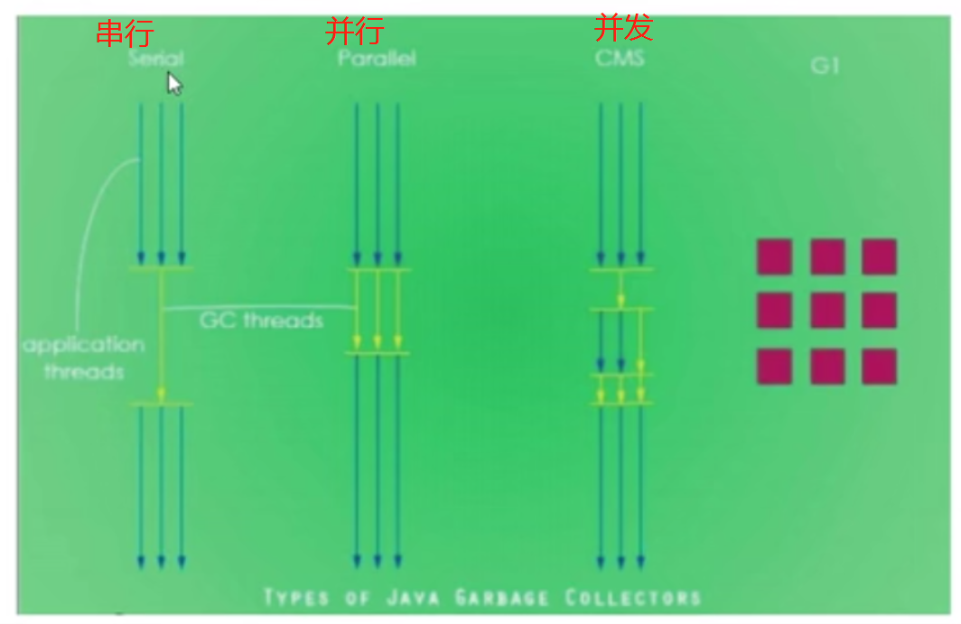

##### 串行垃圾回收器（Serial）

它为单线程环境设计且只使用一个线程进行垃圾回收，会暂停所有的用户线程。所有不适合服务器环境。

##### 并行垃圾回收器（Parallel）

多个垃圾收集器并行工作，此时用户线程是暂停的，适用于科学计算、大数据处理首台处理等弱交互场景。

##### 并发垃圾回收器（CMS）

CMS全程 Concurrent Mark Sweep（并发标记清除），即用户线程和垃圾收集线程同时执行（不一定是并行，可能是交替执行），不需要停顿用户线程。适用于对响应时间有要求的场景。

##### 上面三个小结

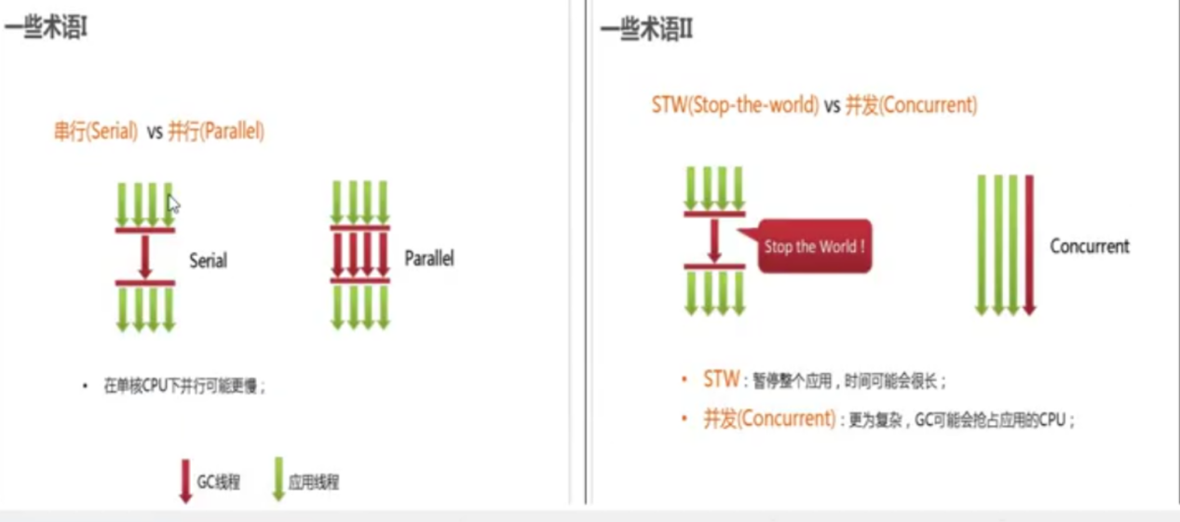

##### G1垃圾回收器

G1垃圾回收器将堆内存分割成不同的区域然后并发的对其进行回收。

### 垃圾收集器的默认查看？生产上如何配置？理解？

#### 如何查看默认的垃圾收集器？

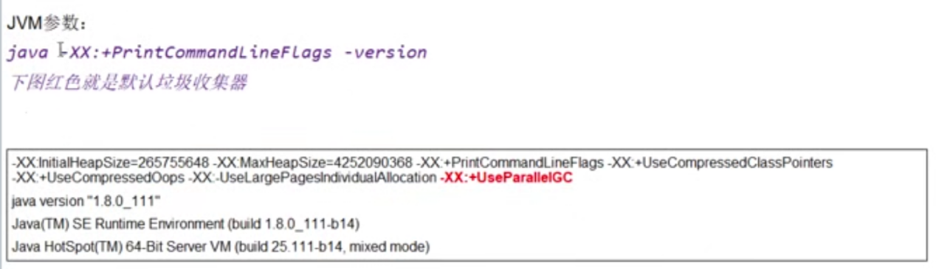

#### 默认的垃圾收集器有哪些？

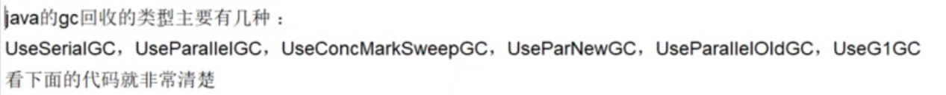

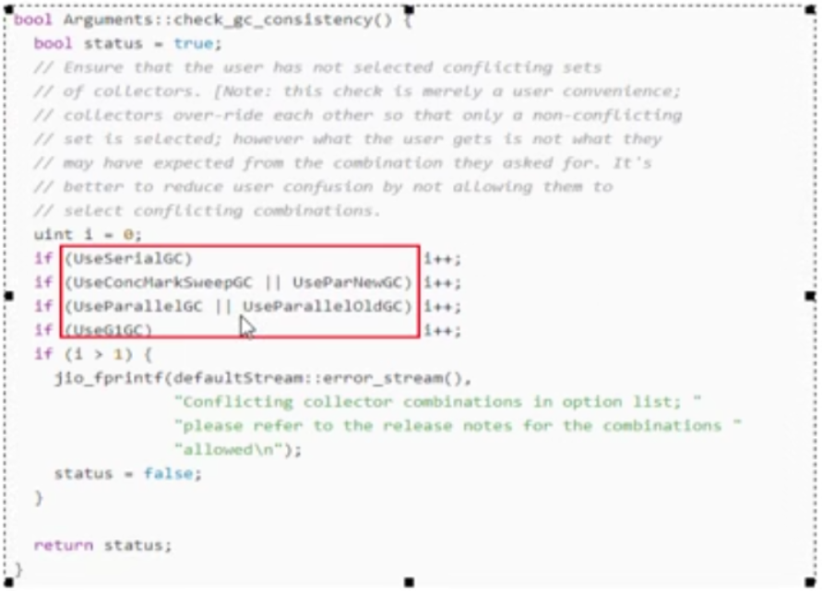

#### 七大垃圾收集器（重点）

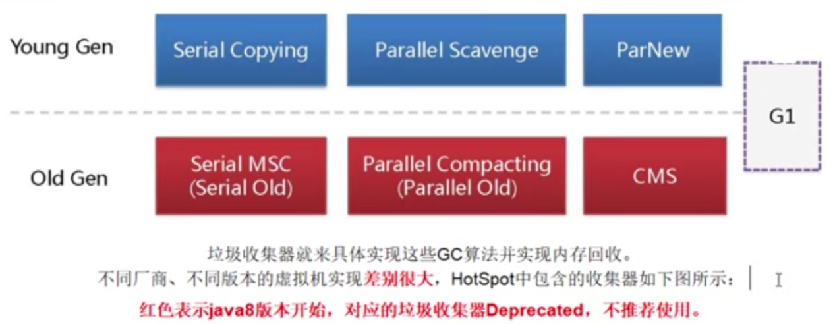

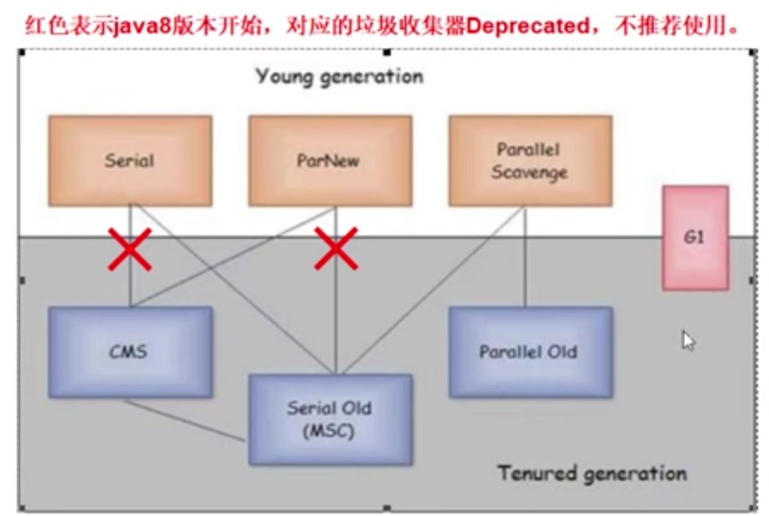

##### 部分参数说明

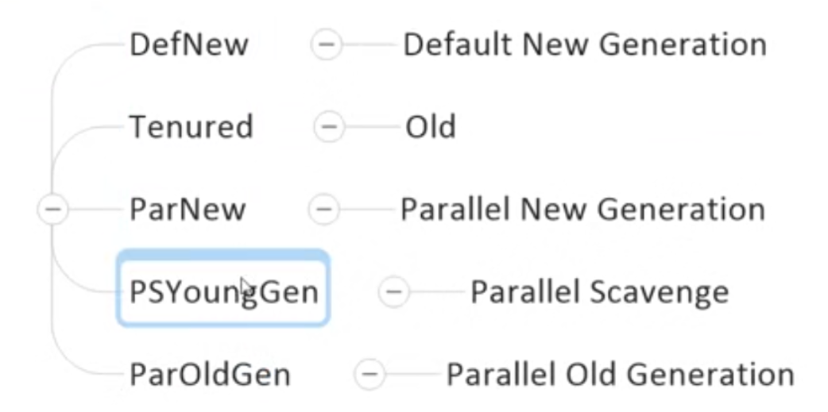

##### Serial、Client模式在JVM里分别是什么意思

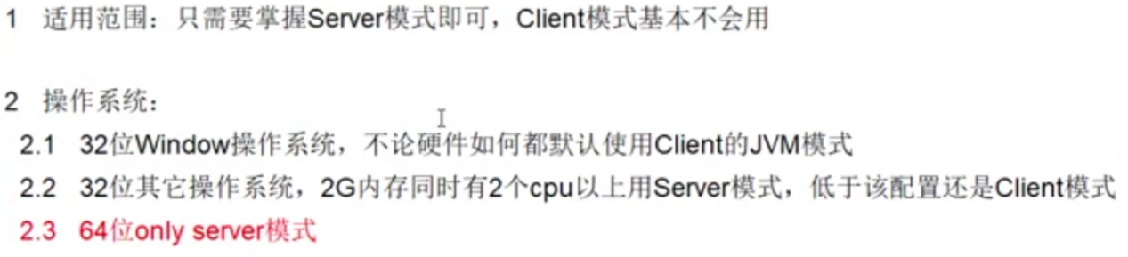

##### 新生代

* 串行GC（Serial）/（Serial Copying）



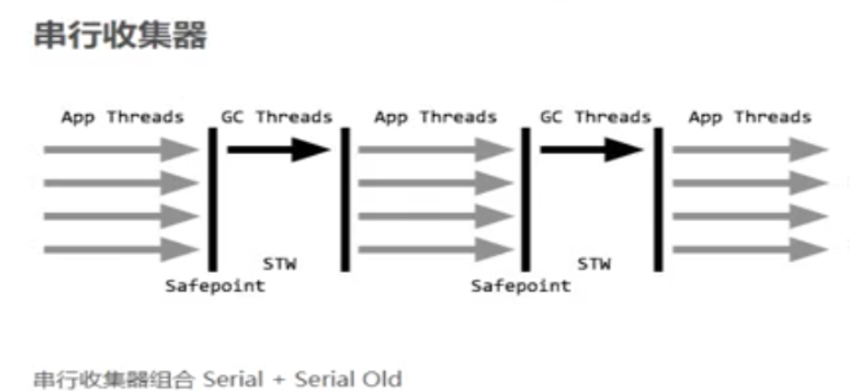



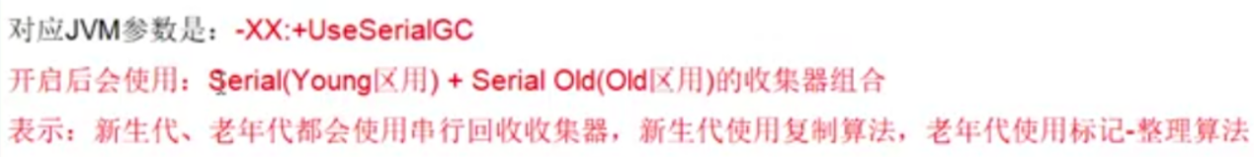



* 并行GC（ParNew）



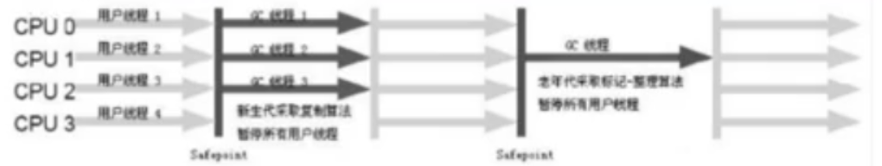





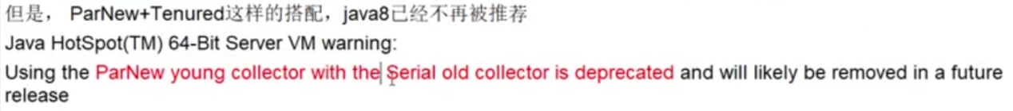

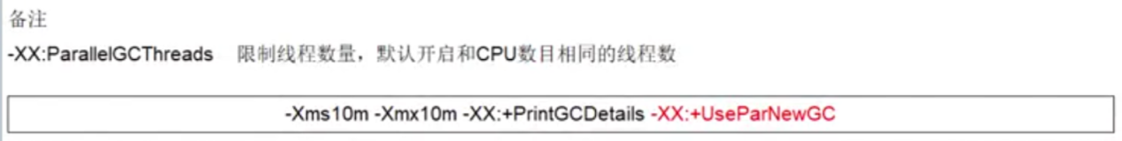

* 并行回收GC（Parallel）/（Parallel Scavenge）

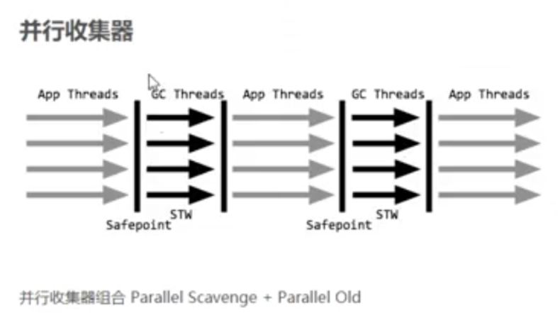









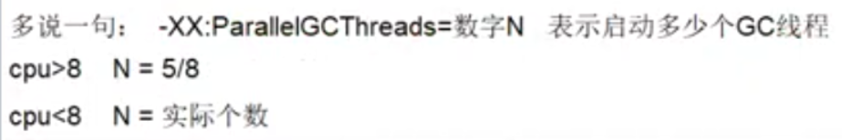

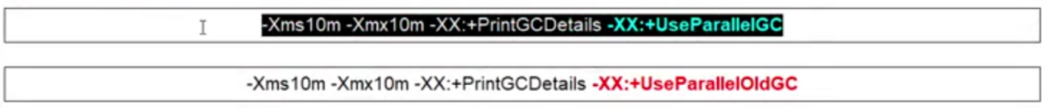

##### 老年代

* 串行GC（Serial Old）/（Serial MSC）

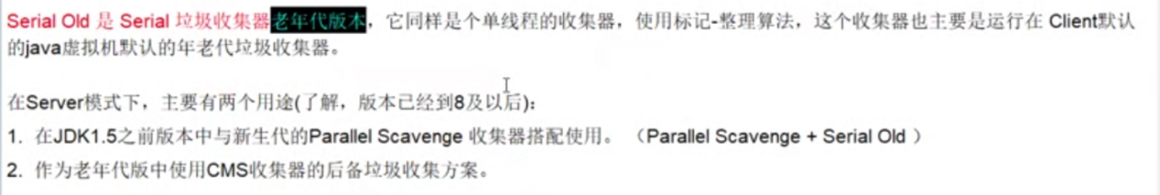

* 并行GC（Parallel Old）/（Parallel MSC）

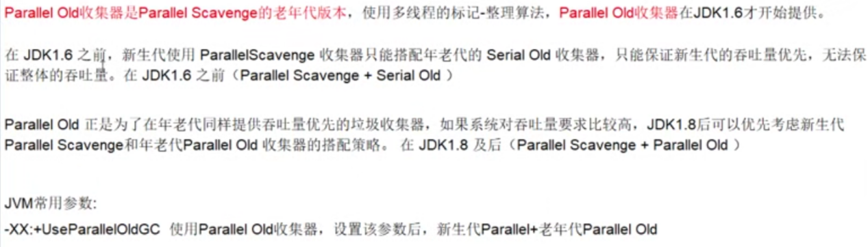

* 并发标记清除GC（CMS）

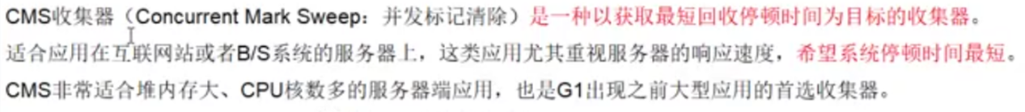

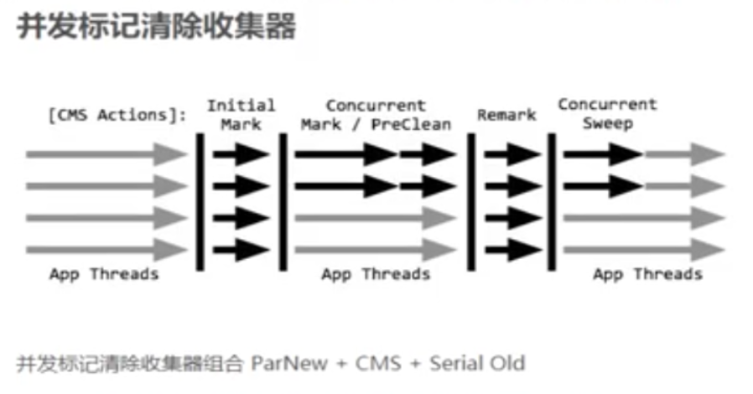

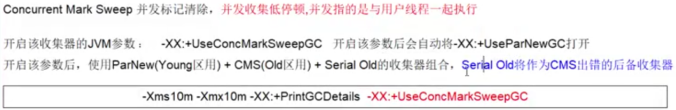

* + 4步过程

1. 初始标记（CMS initial mark）



1. 并发标记（CMS concurrent mark）和用户线程一起



1. 重新标记（CMS remark）



1. 并发清除（CMS concurrent sweep）和用户线程一起

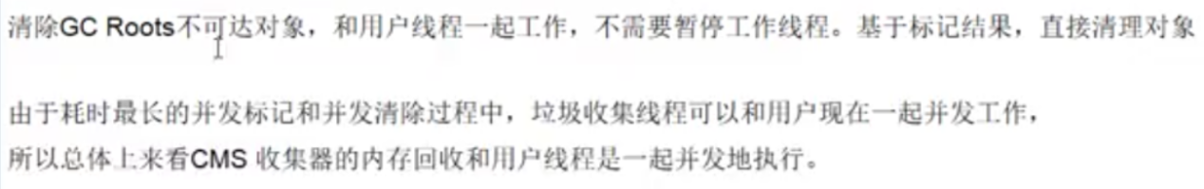

1. 四步概述

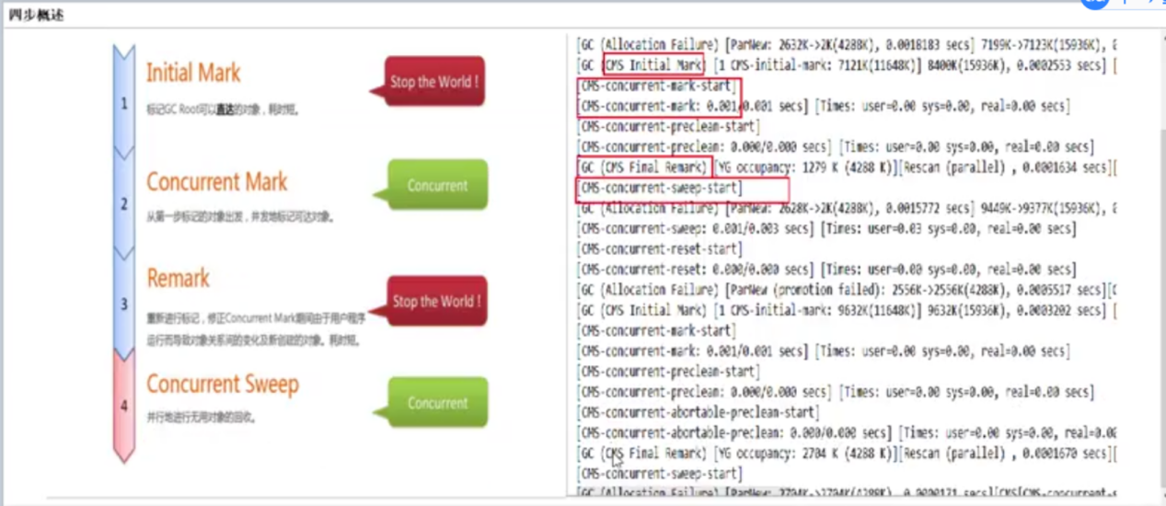

* + 优缺点

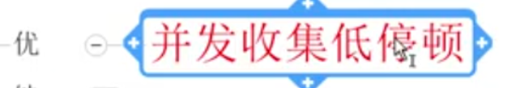

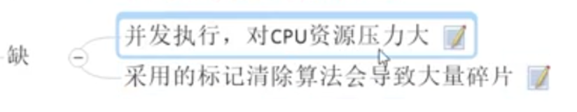

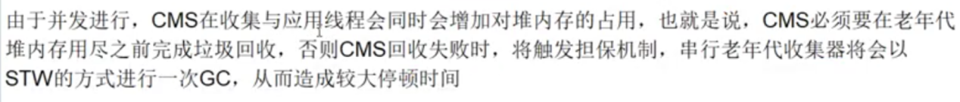



##### 垃圾收集器配置代码总结

* 底层代码

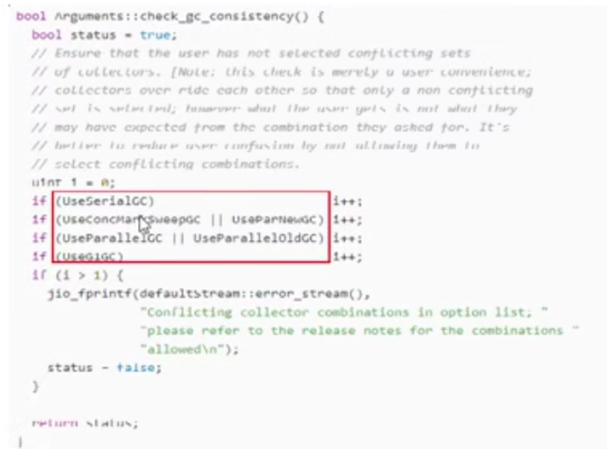

* 实际代码

测试demo的参数：

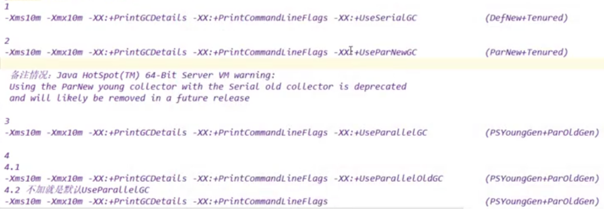

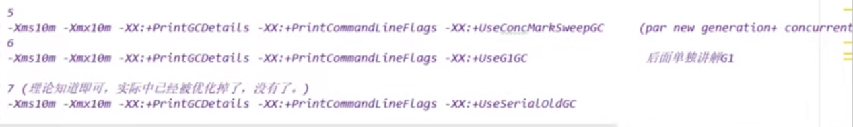



#### 如何选择垃圾收集器

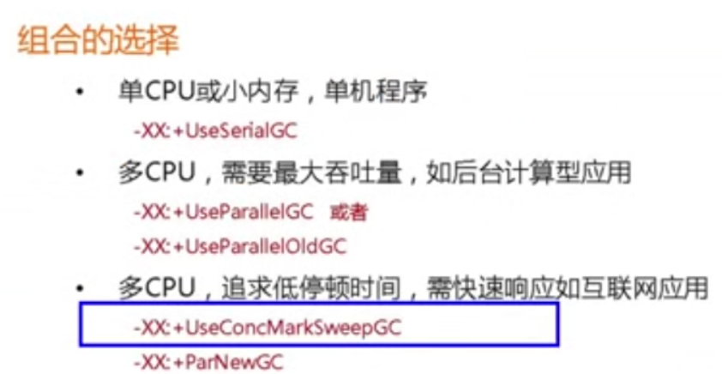

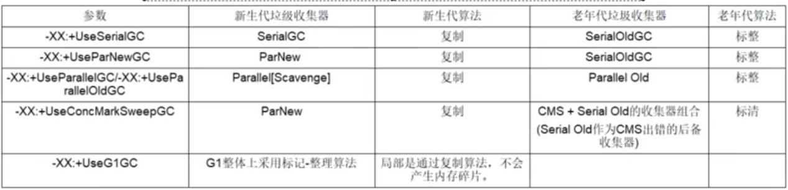

### G1垃圾收集器

#### 以前收集器特点

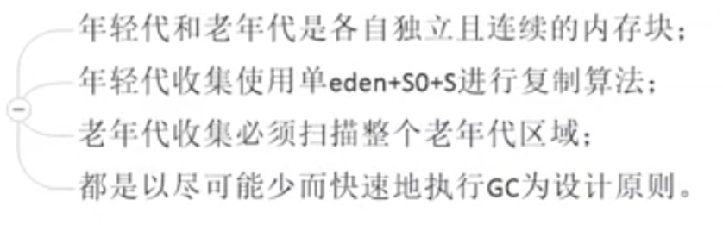

#### G1是什么

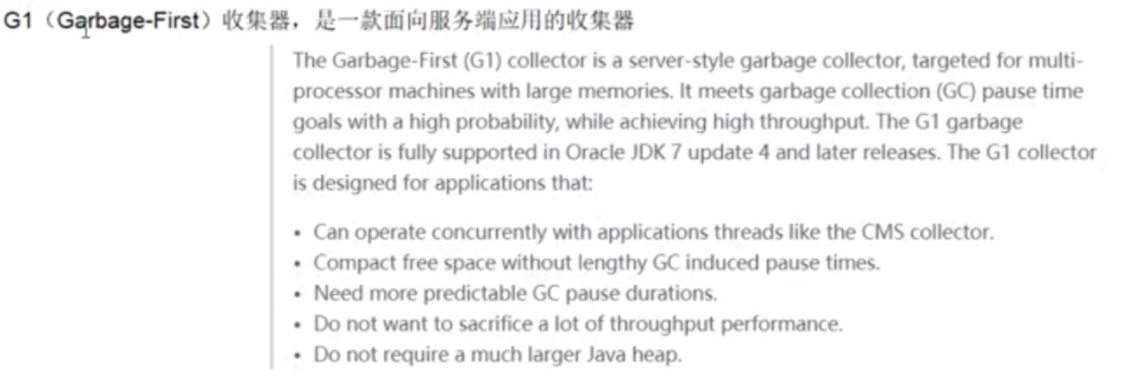

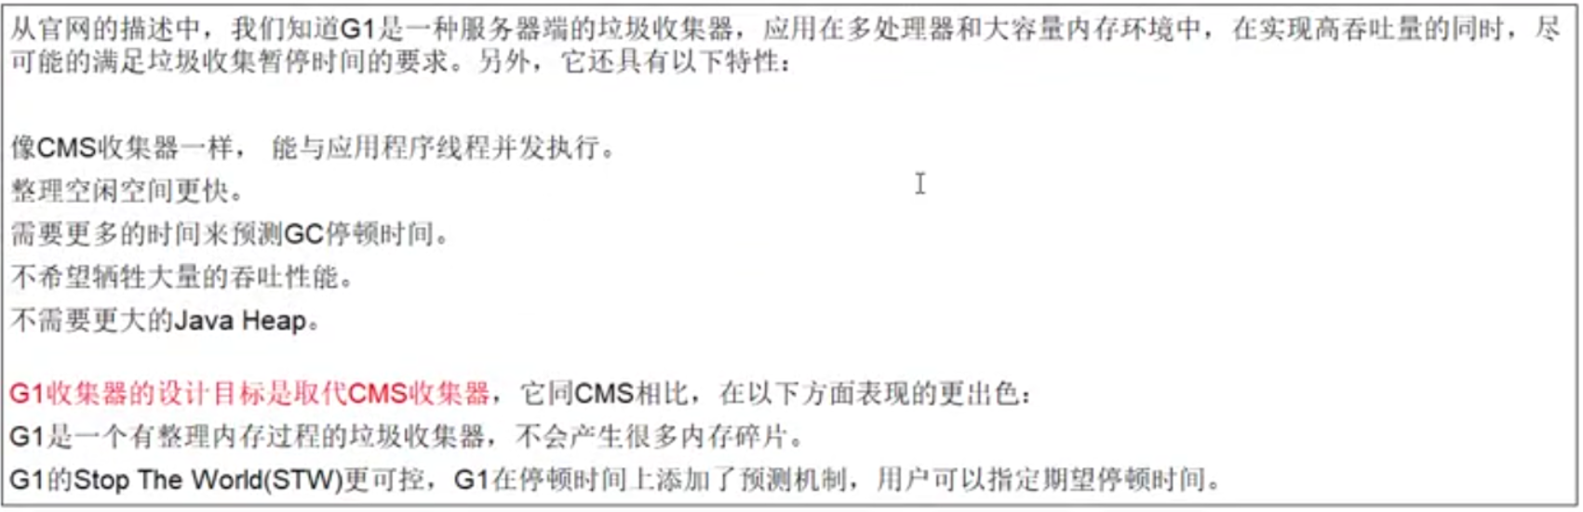

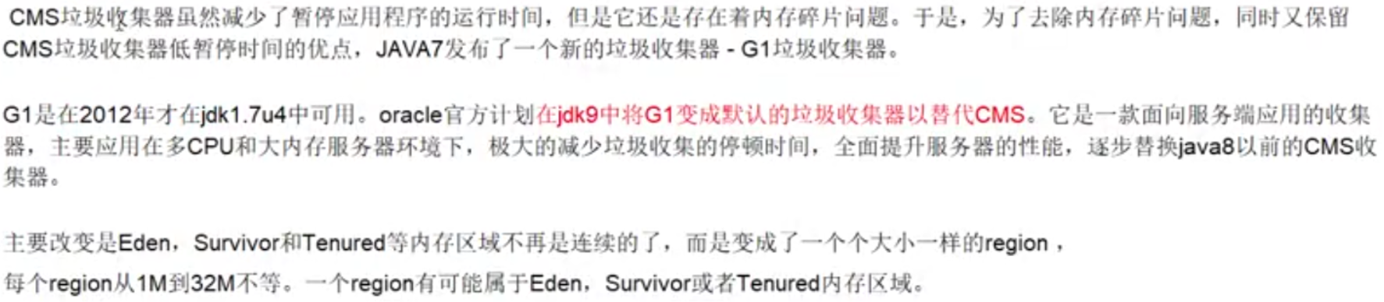

* 特点

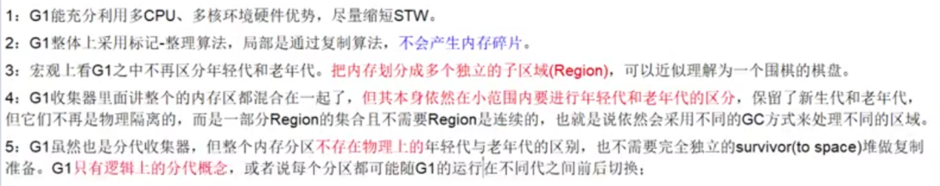

#### 底层原理

##### Region区域化垃圾收集器



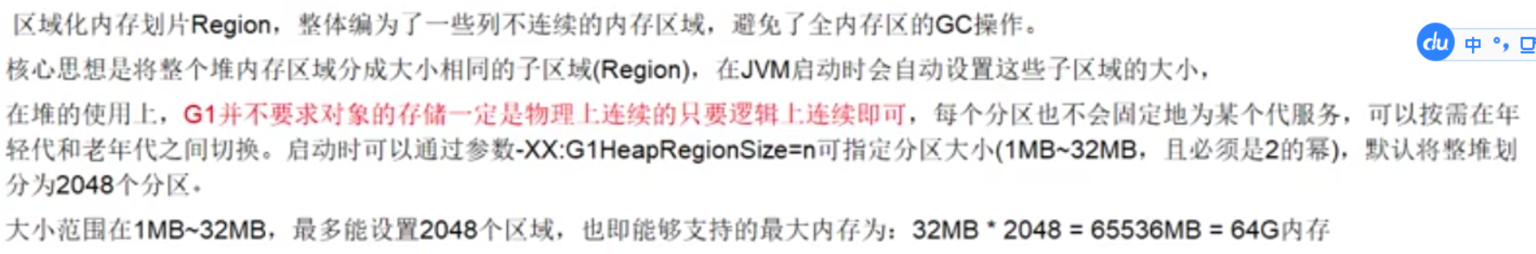

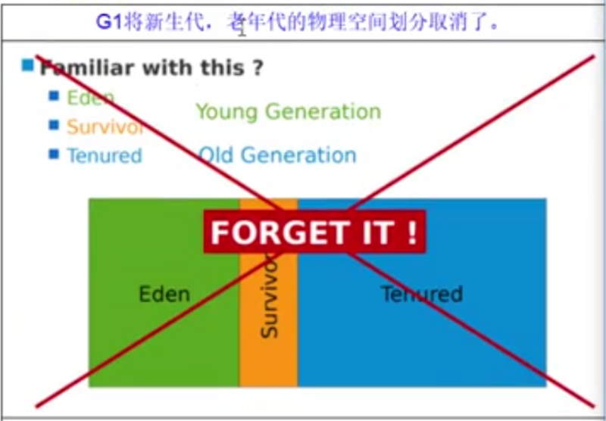

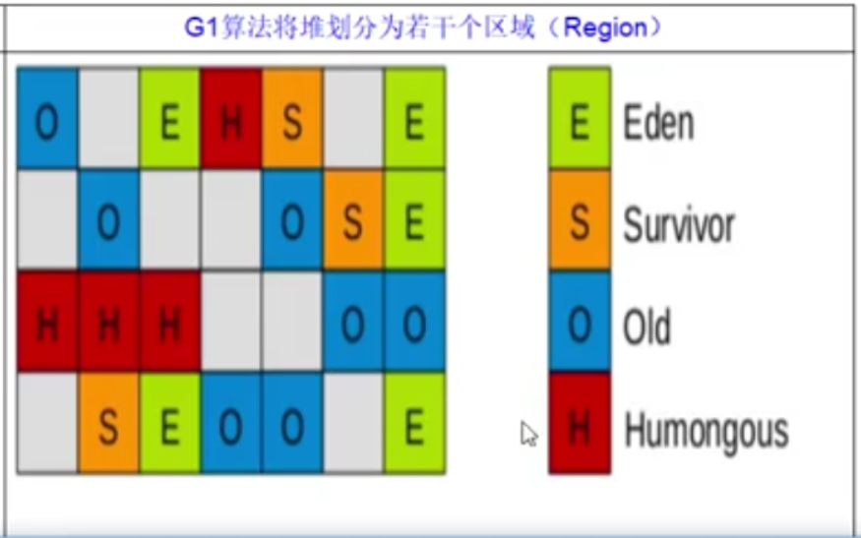

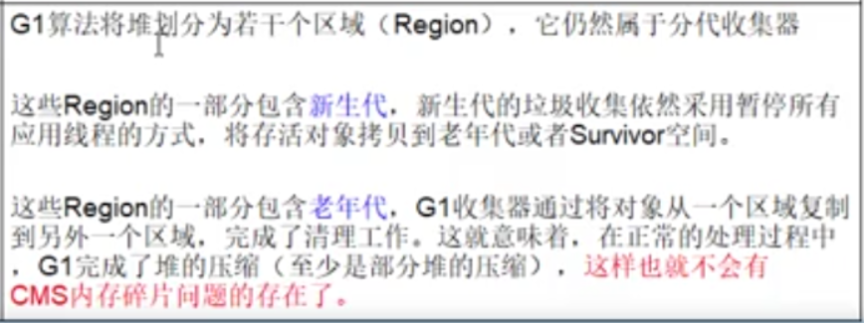

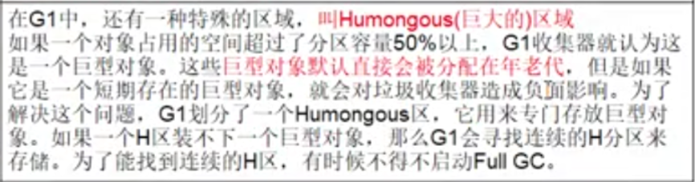

##### 回收步骤

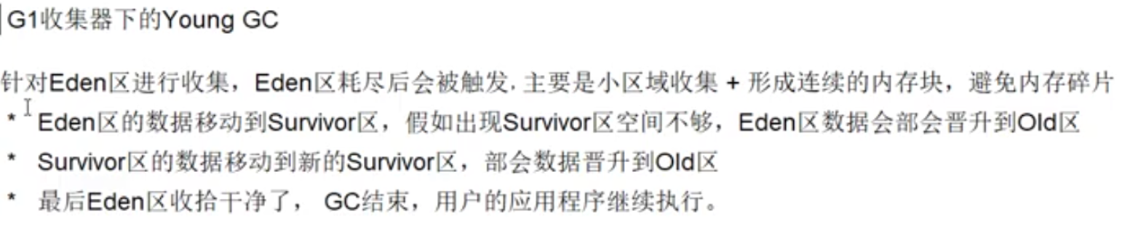

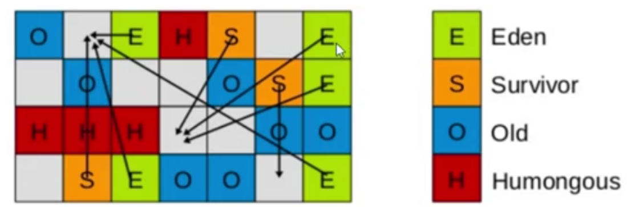

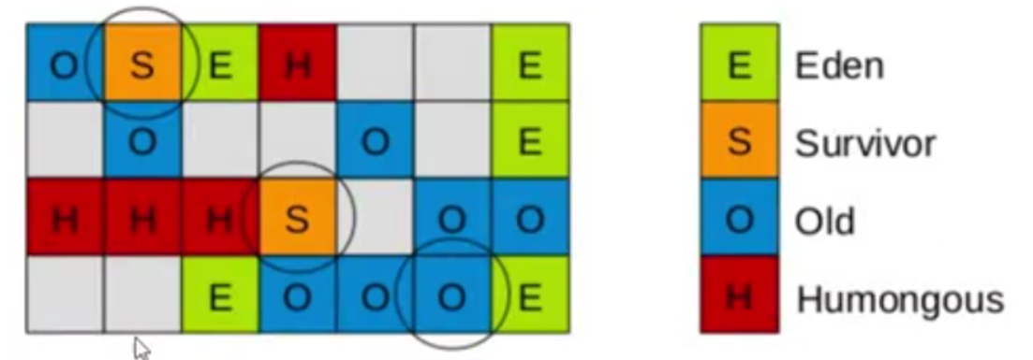

##### 4步过程

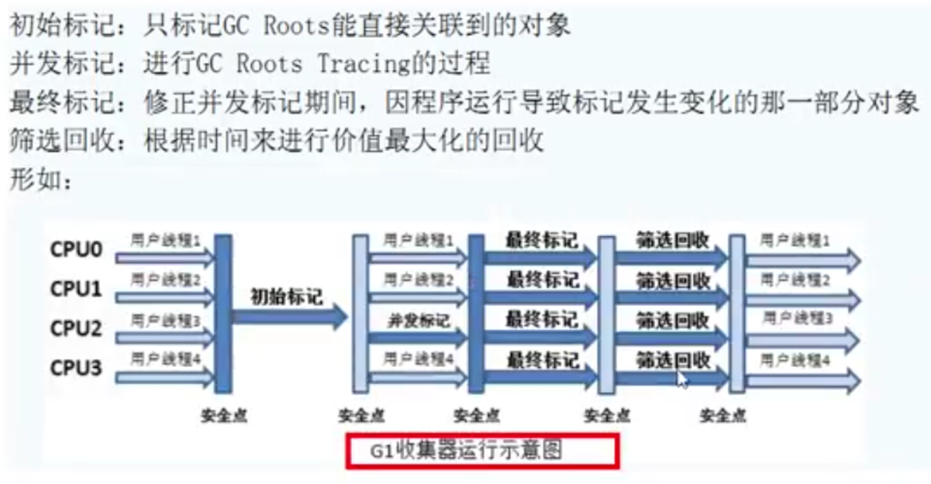

#### Case案例

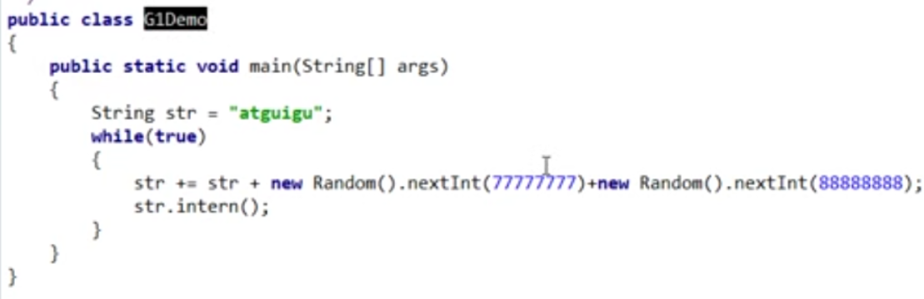

#### 常用配置参数

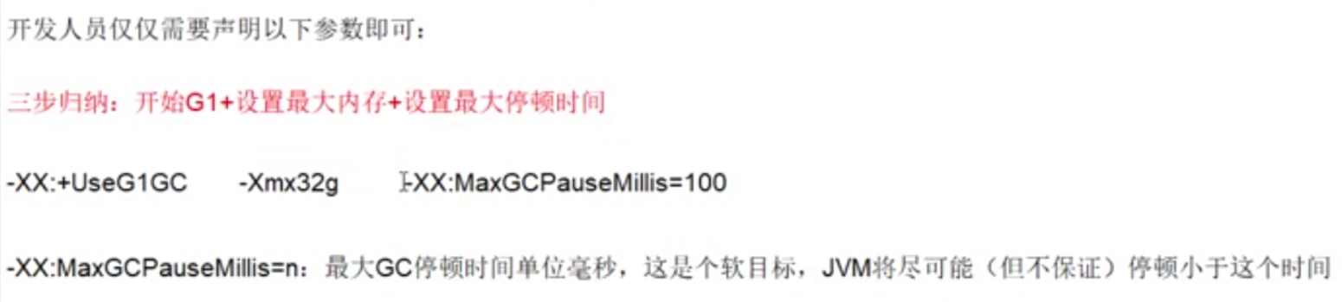

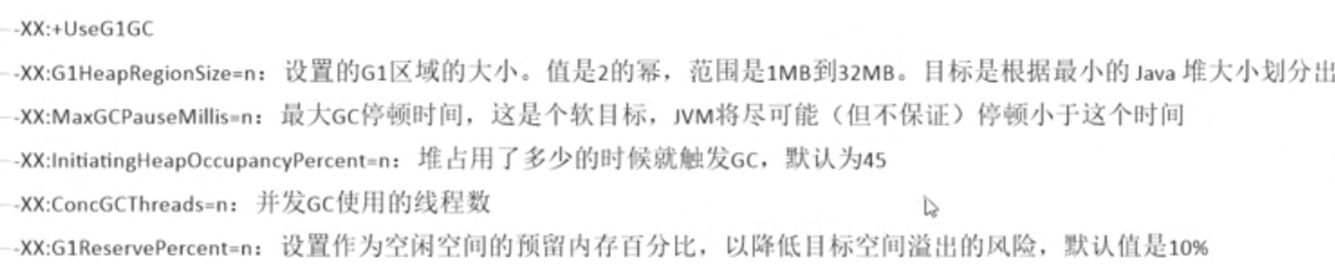

#### 和CMS相比的优势

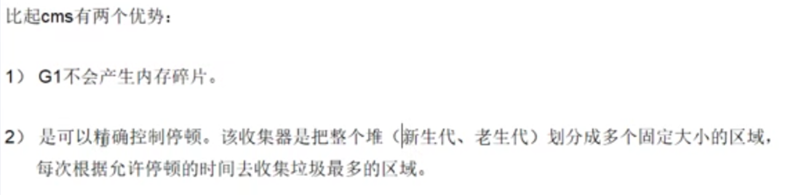

#### 小结

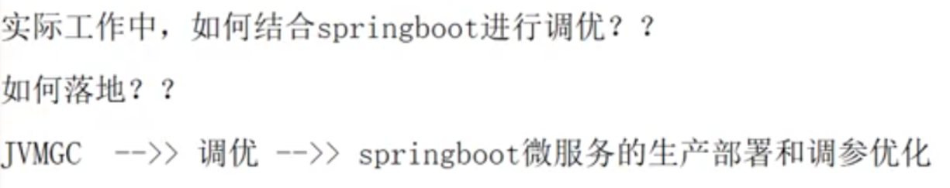

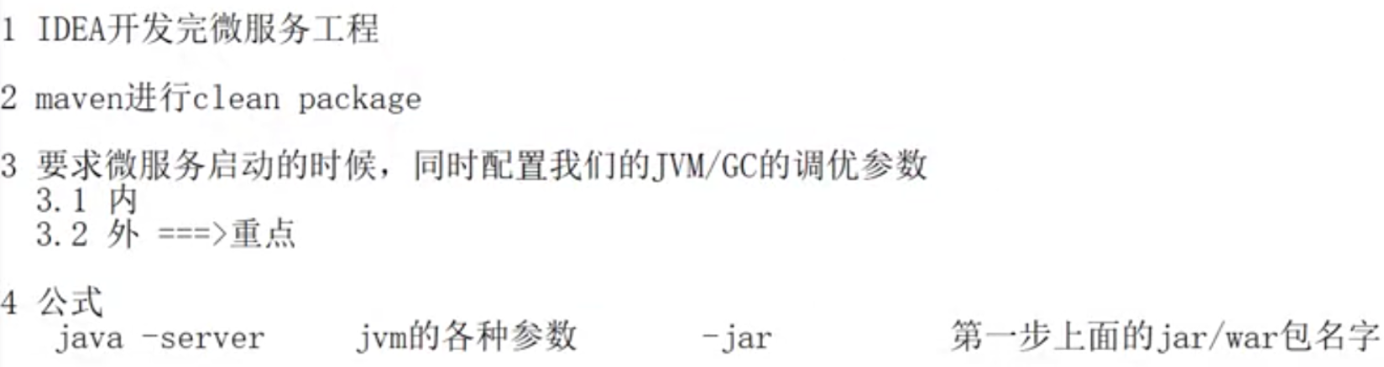

### 生产环境服务器变慢，诊断思路和性能评估之linux命令

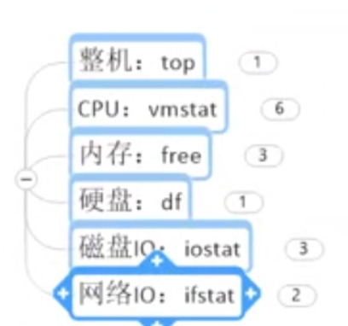

* Linux命令之top

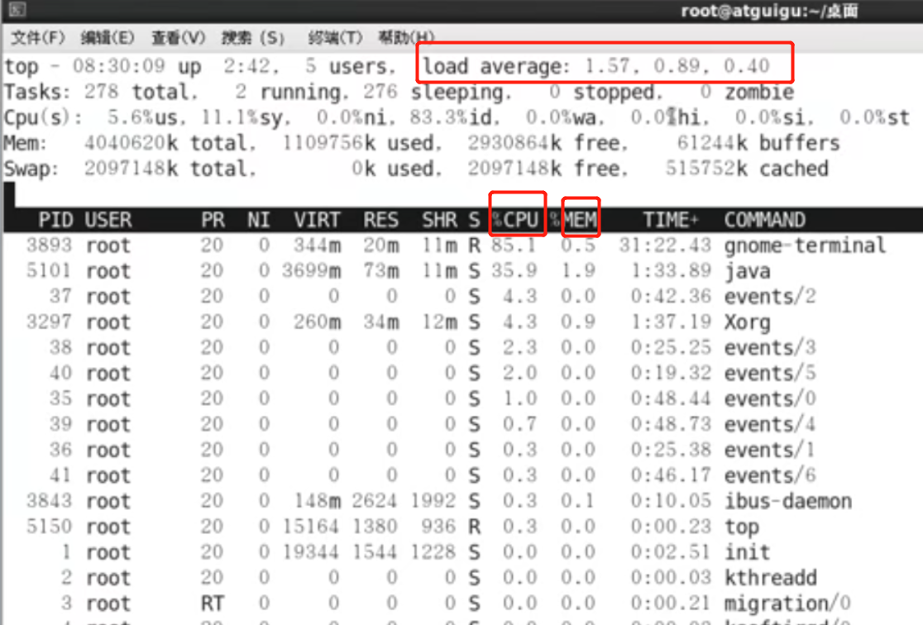

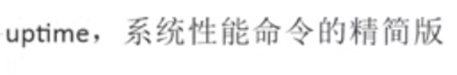



* Linux命令之cpu查看vmstat

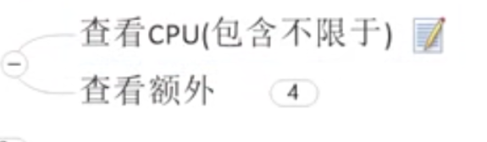

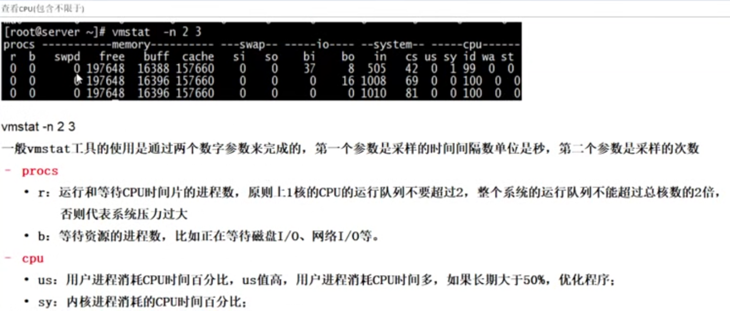

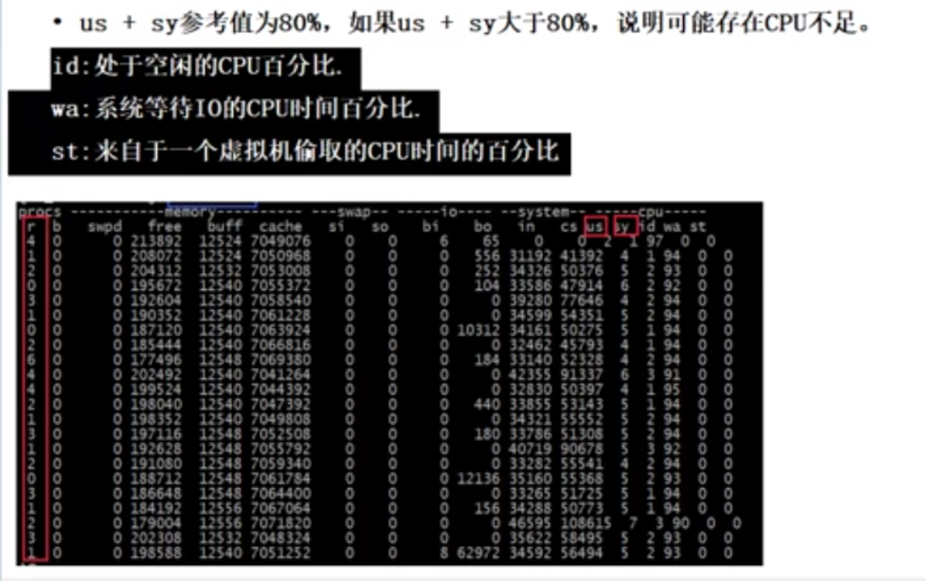

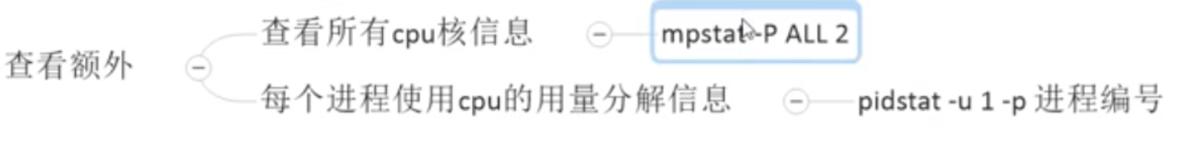

* Linux命令之cpu查看pidstat

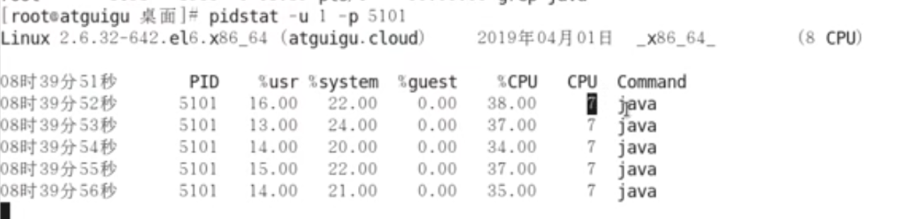

* Linux命令之内存查看free和pidstat

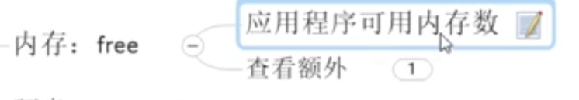

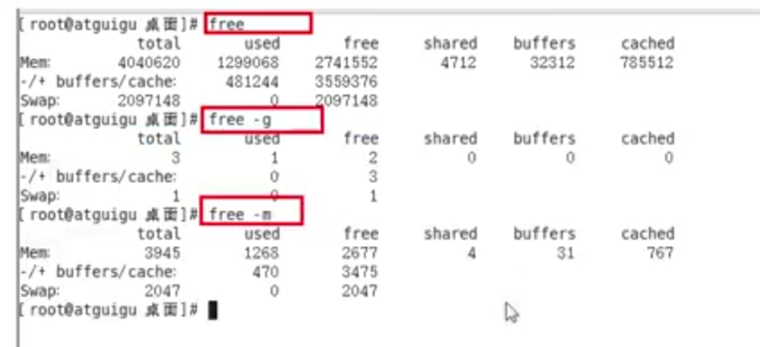

最好用 free -m

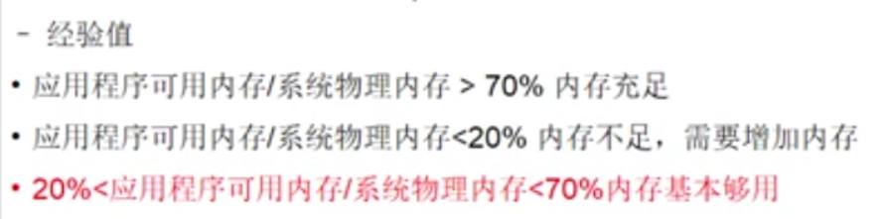

* Linux命令之硬盘查看df

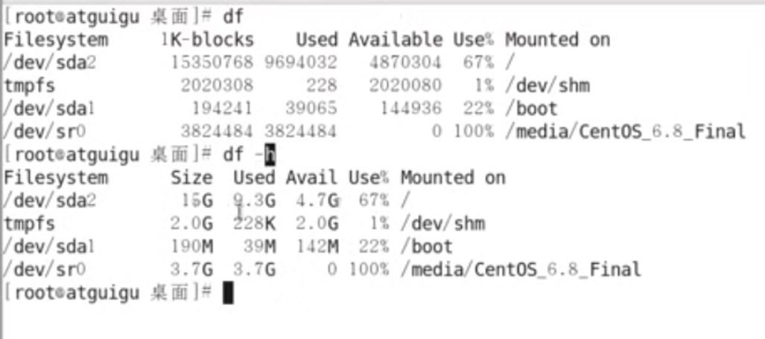

* Linux命令之磁盘IO查看iostat和pidstat

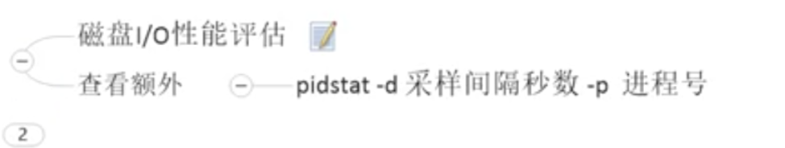

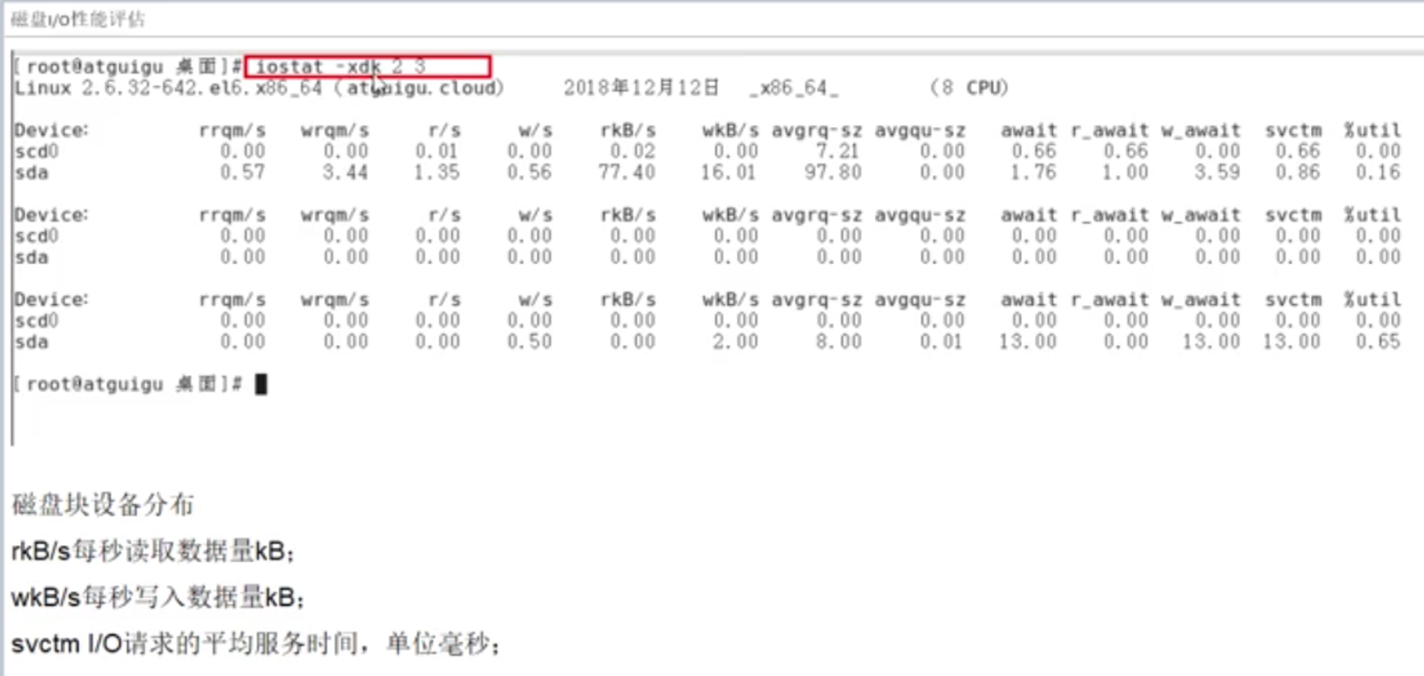

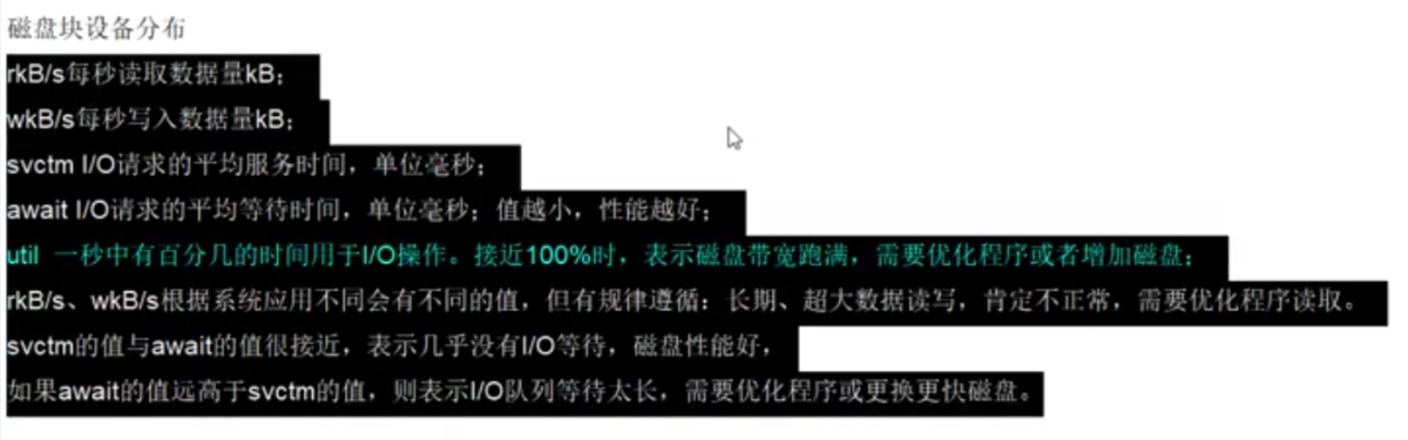

* Linux命令之网络IO查看ifstat

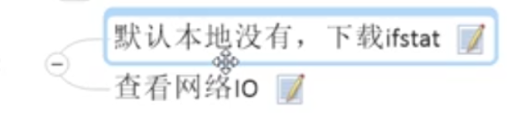

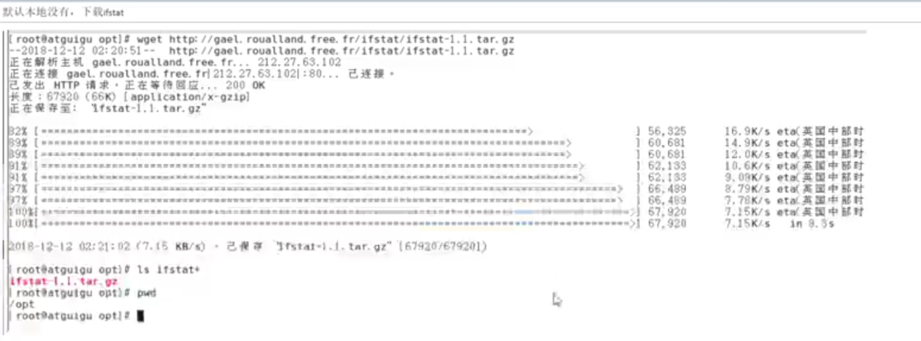.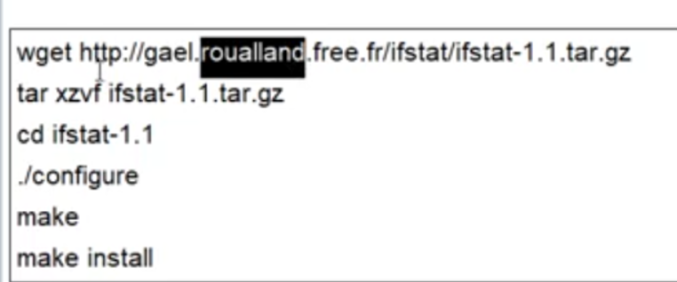

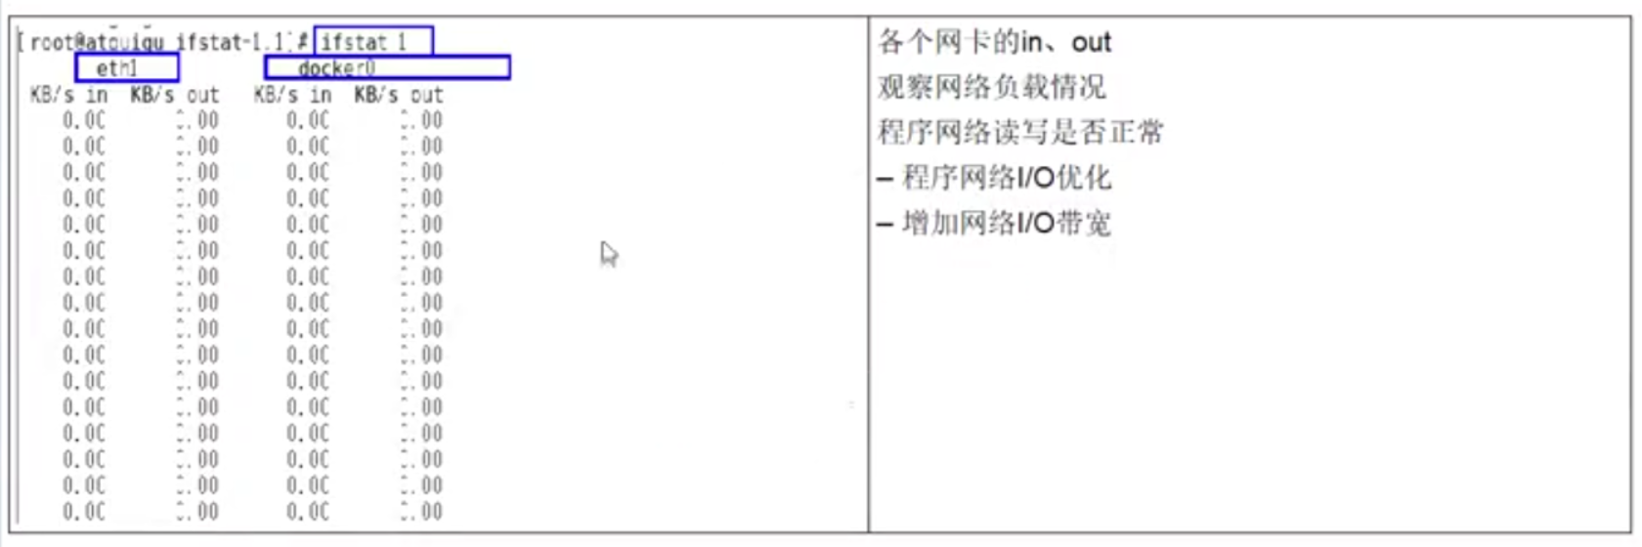

### 假如生产环境CPU占用过高，分析思路和定位是什么？

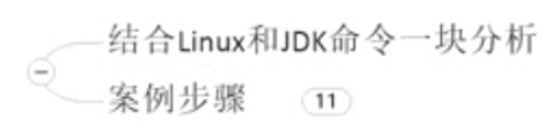

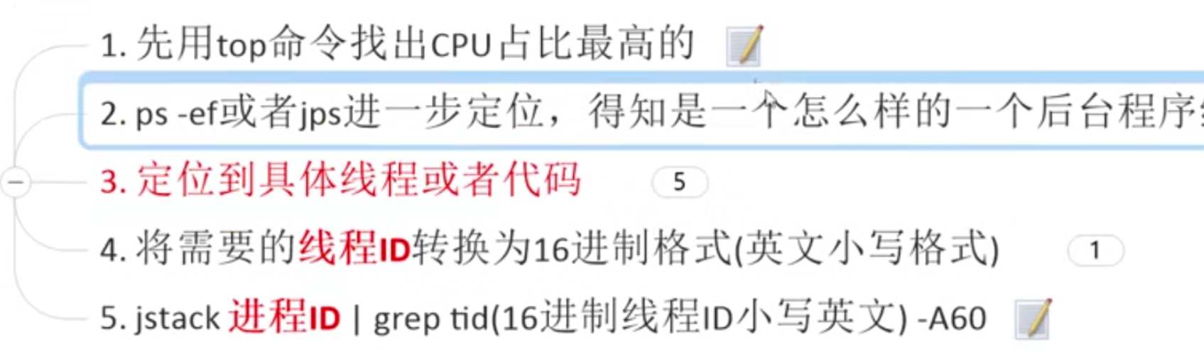

#### 1.

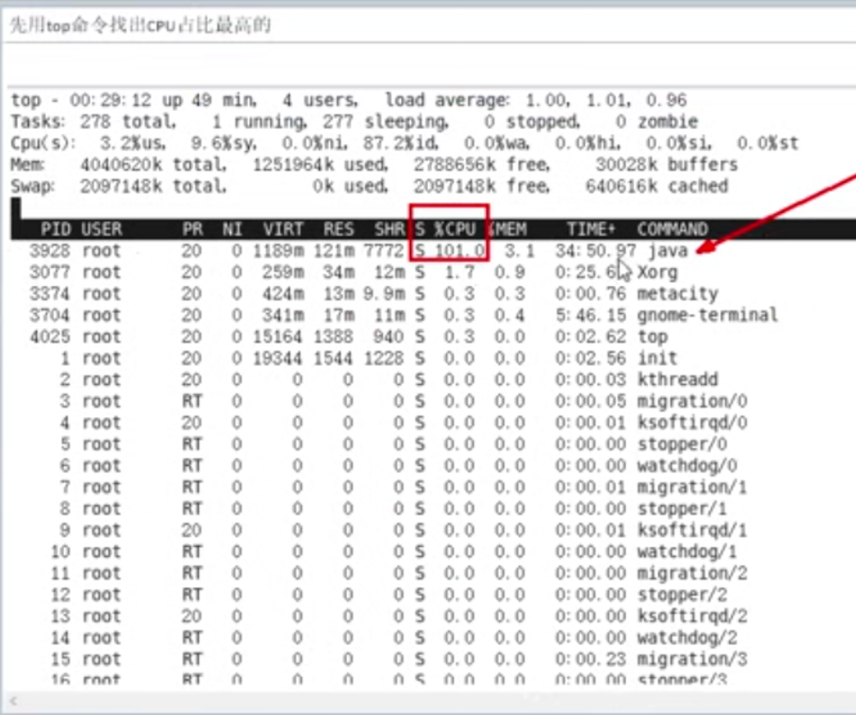

#### 2.



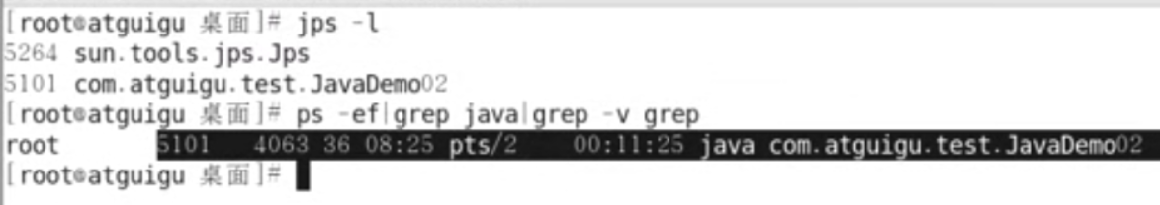

#### 3.

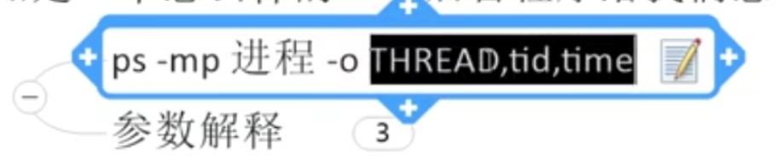

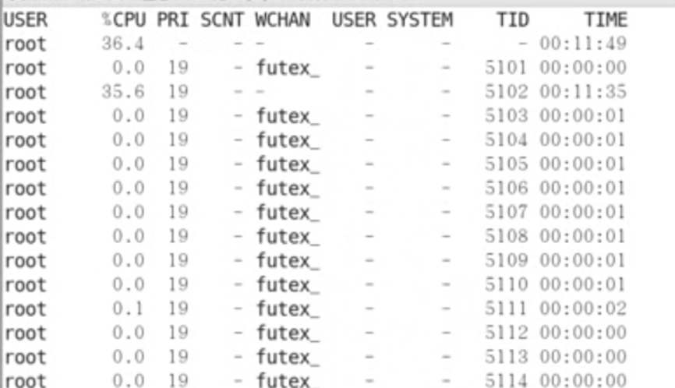

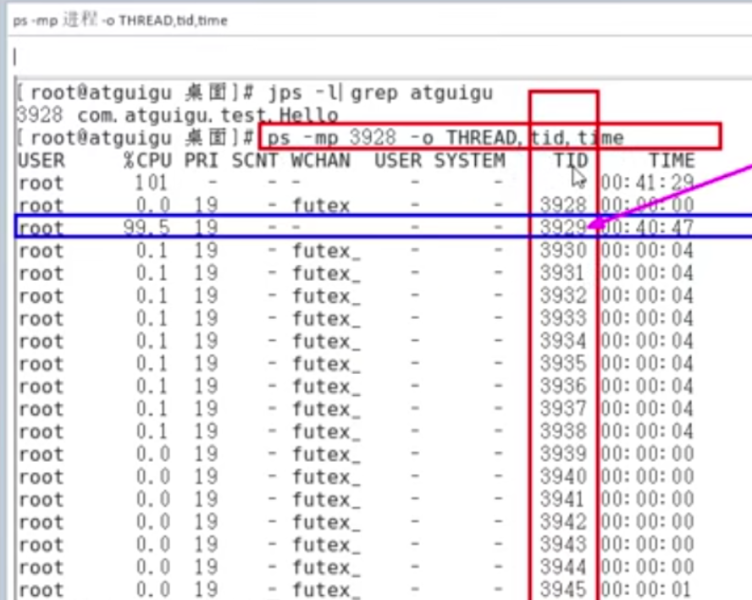

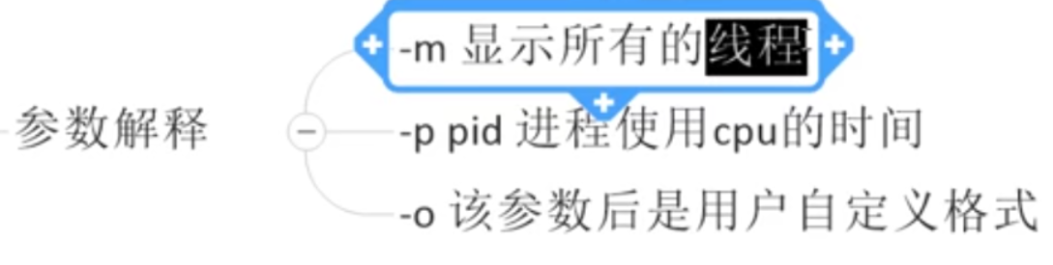

#### 4.



#### 5.

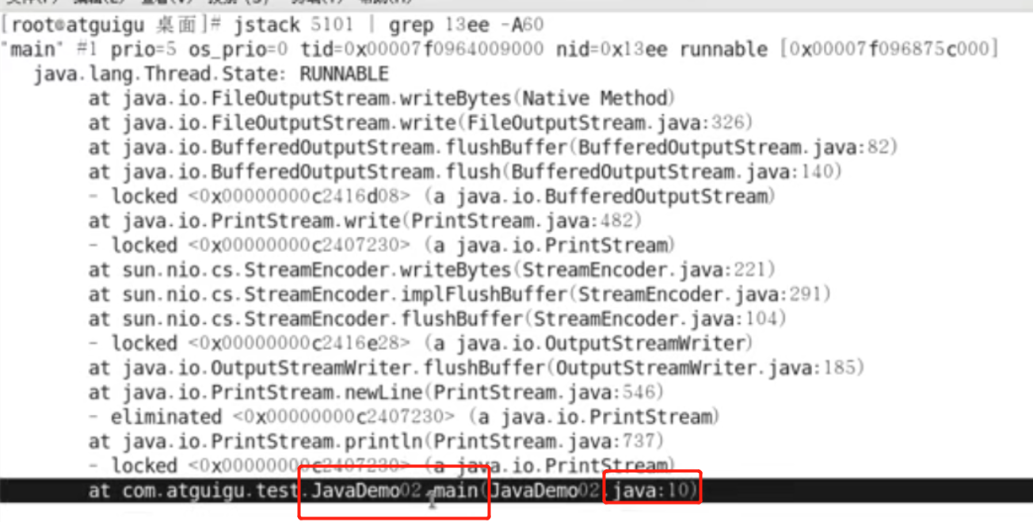

### JDK自带的JVM监控和性能分析工具有哪些？怎么用？

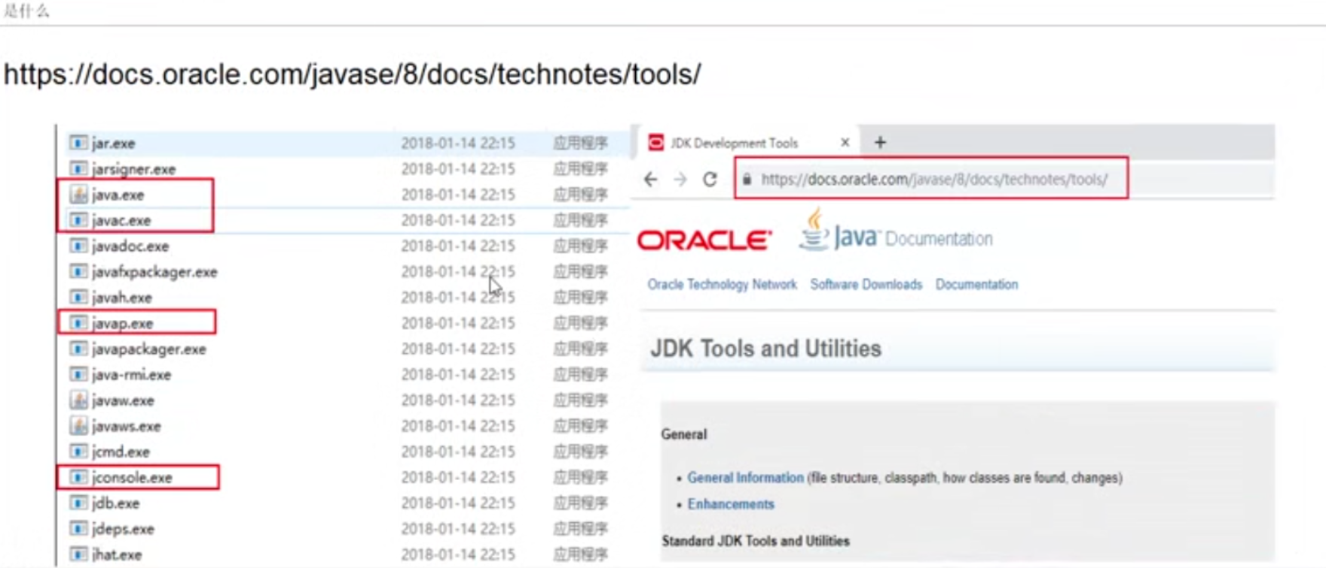

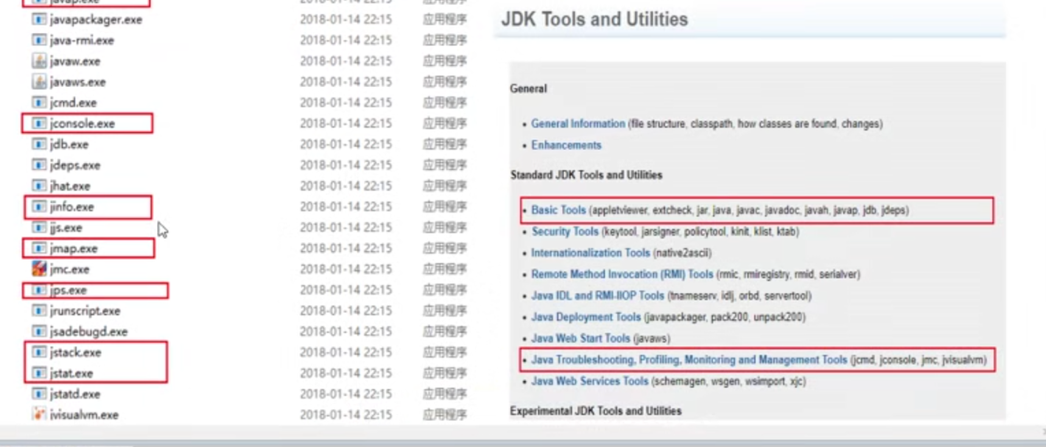

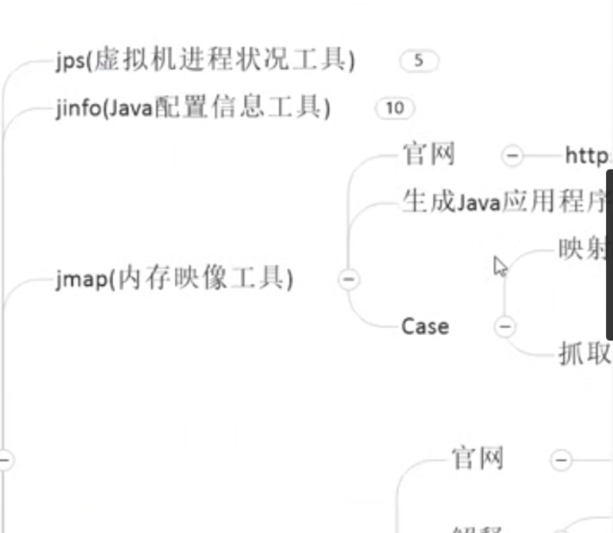

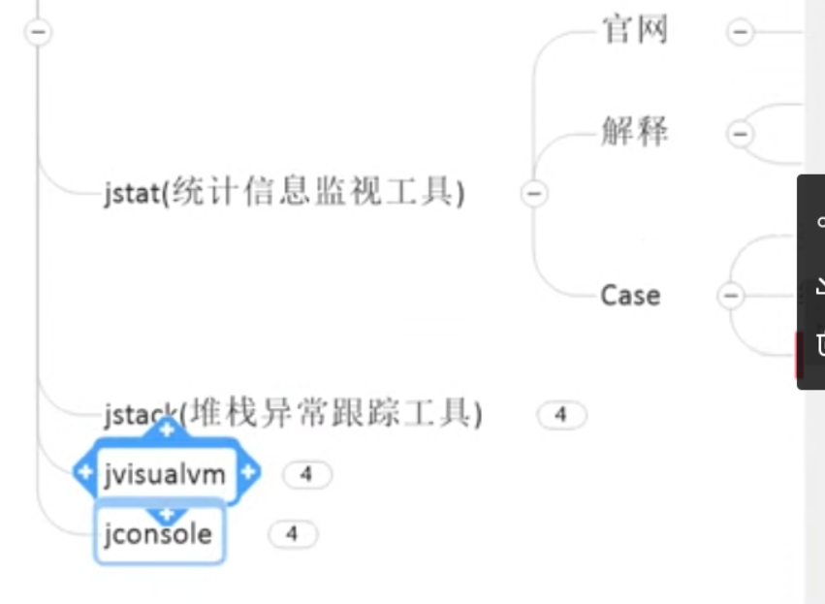

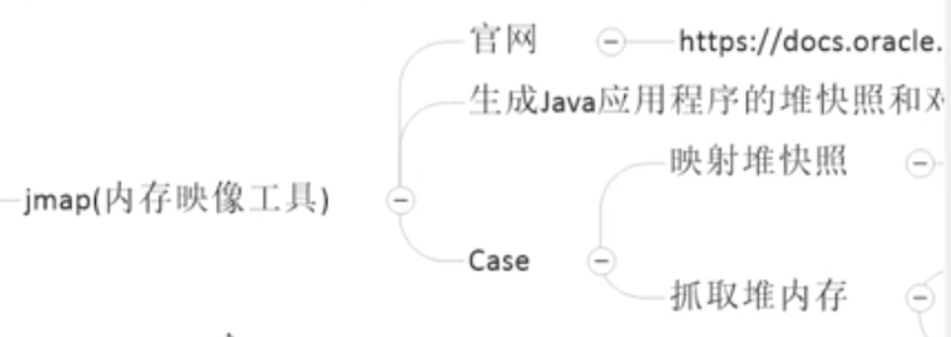

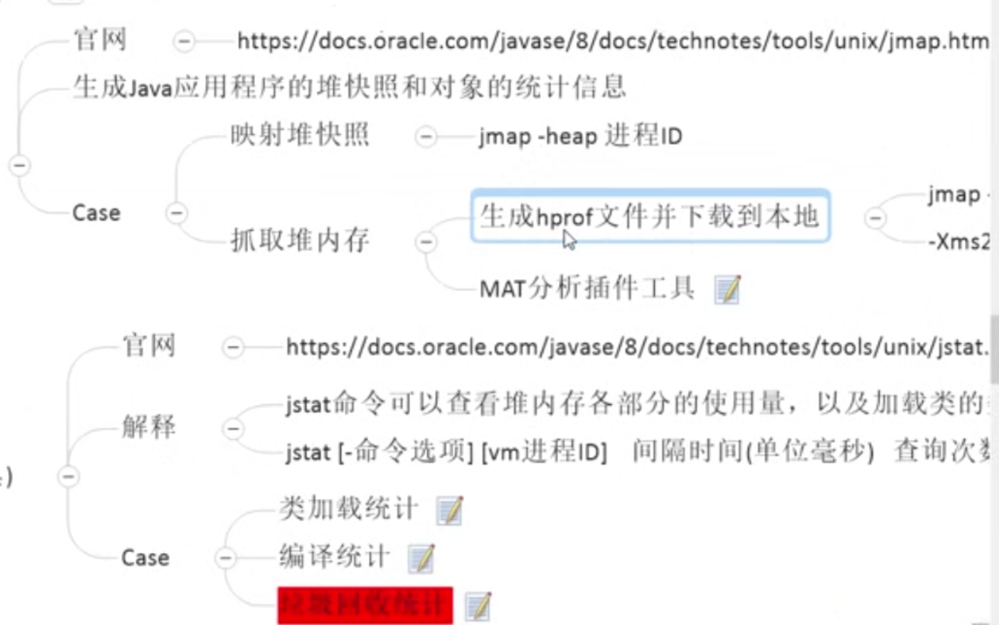

## 题目2

## 其他